ภาคผนวก ก
คู่มือการใช้งาน

คู่มือการใช้งานระบบส่งเสริมการขายสำหรับร้านดีวารีแอดสปา
การใช้งานระบบส่งเสริมการขายสำหรับร้านดีวารีแอดสปา จะมีผู้ใช้งานหลัก 2 ส่วนดังนี้
- ผู้ดูแลระบบ (พนักงาน)
- ผู้ใช้งาน (ลูกค้า)

- ผู้ดูแลระบบ (พนักงาน)
  - ทำการ login เข้าสู่ระบบด้วย username , password ของผู้ดูแลระบบ
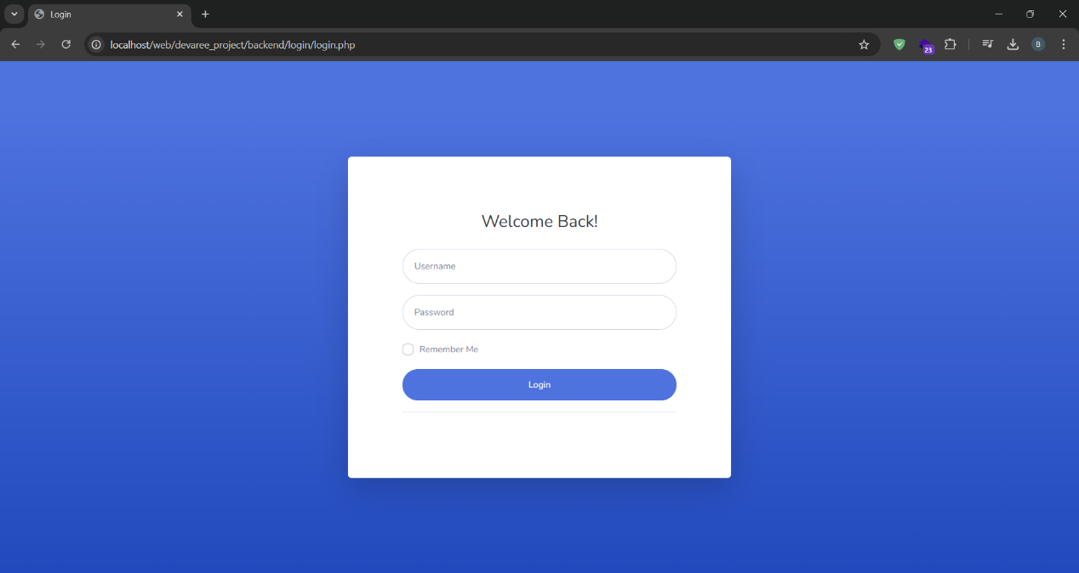
ภาพที่ ก.1 หน้าต่างการ Login

  - ระบบจะนำเข้าสู่หน้า Dashboard
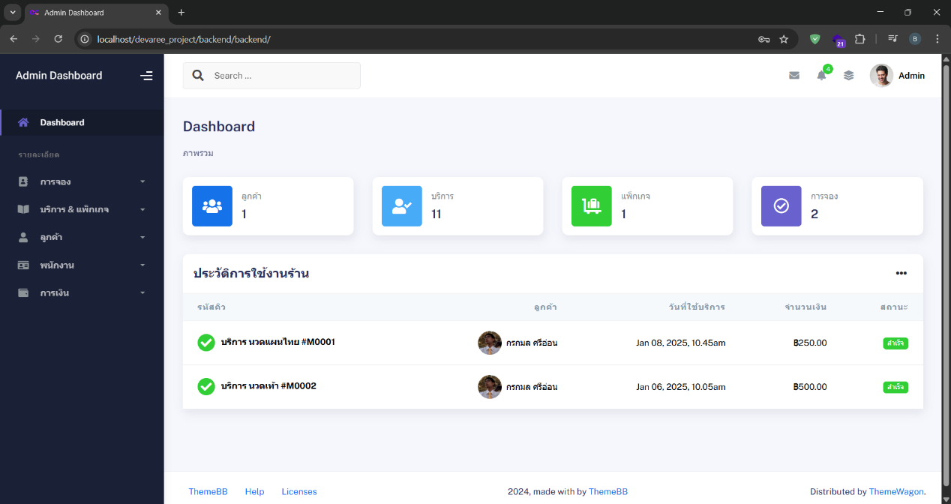
ภาพที่ ก.2 หน้า Dashboard

  - ไปที่หน้าพนักงานแล้วกดปุ่มเพิ่มข้อมูลพนักงาน
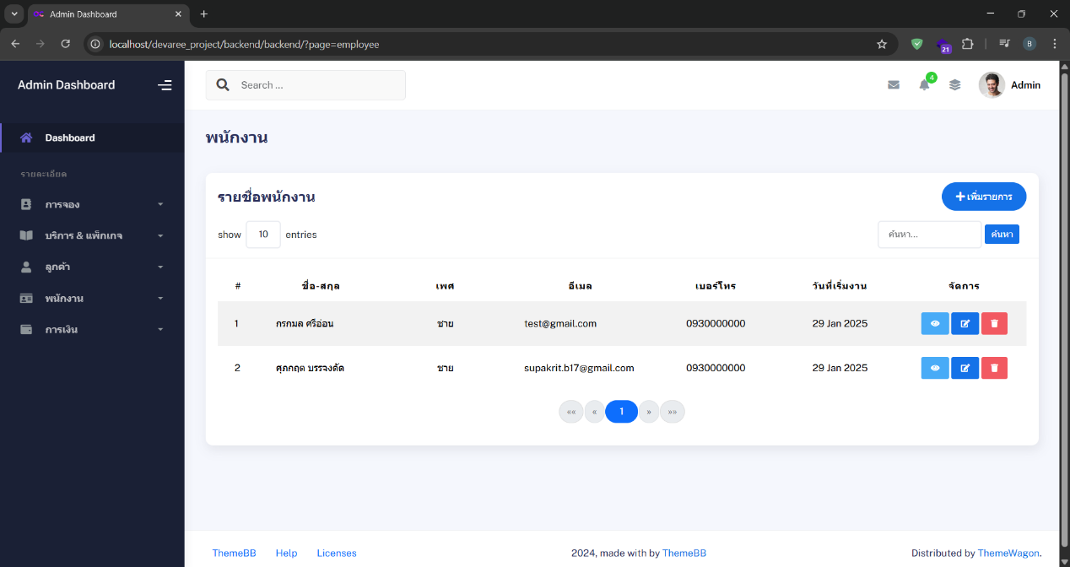
ภาพที่ ก.3 หน้าหลักการจัดการข้อมูลพนักงาน

  - เพิ่มข้อมูลพนักงาน
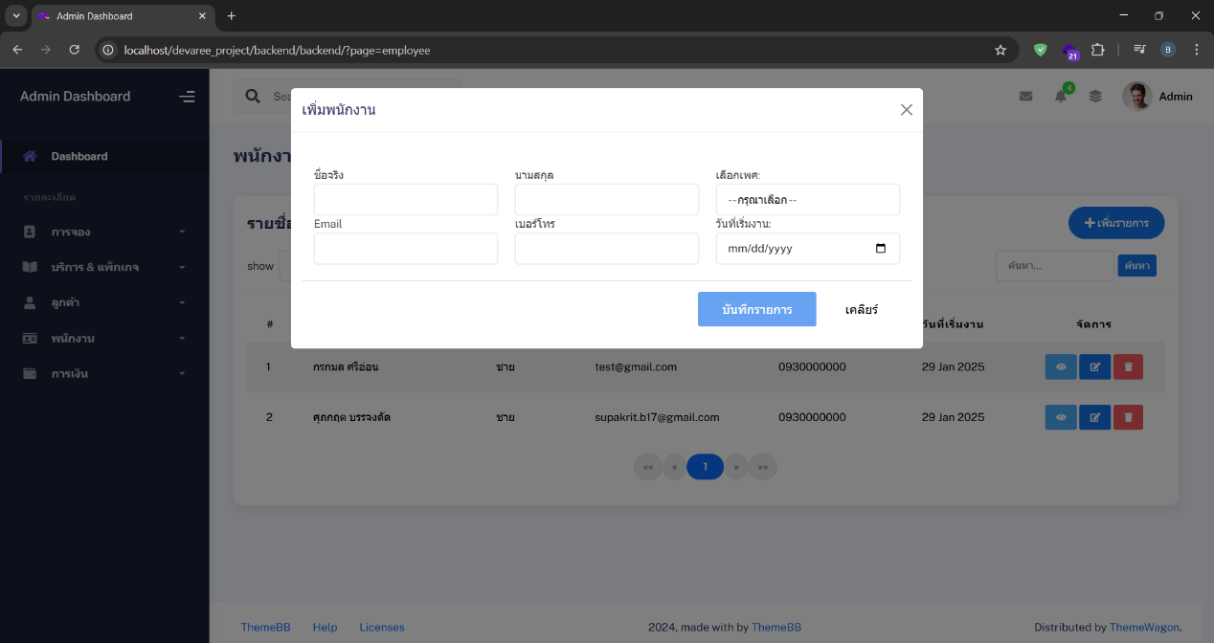
ภาพที่ ก.4 หน้าเพิ่มข้อมูลพนักงาน

  - หน้าดูรายละเอียดพนักงาน
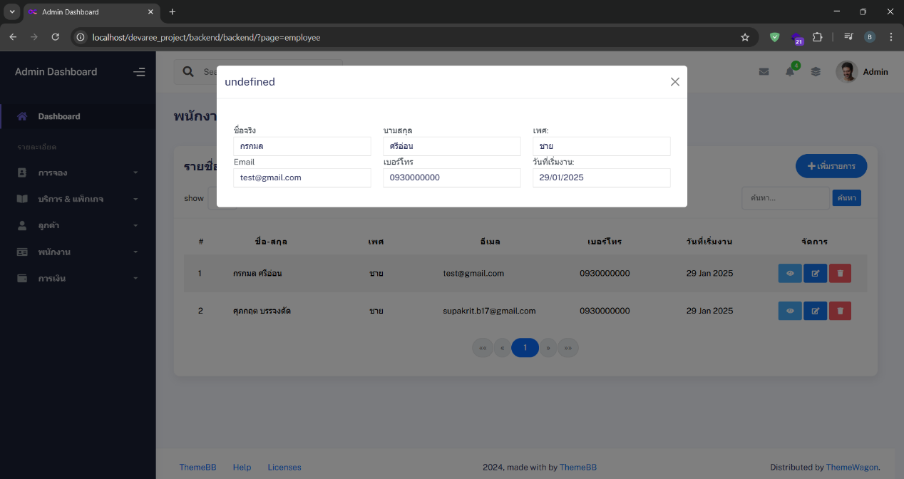
ภาพที่ ก.5 หน้าดูรายละเอียดพนักงาน

  - ถ้าอยากแก้ไขข้อมูลพนักงานภายหลังก็สามารถกดดูได้ที่หน้าแก้ไขข้อมูลพนักงาน
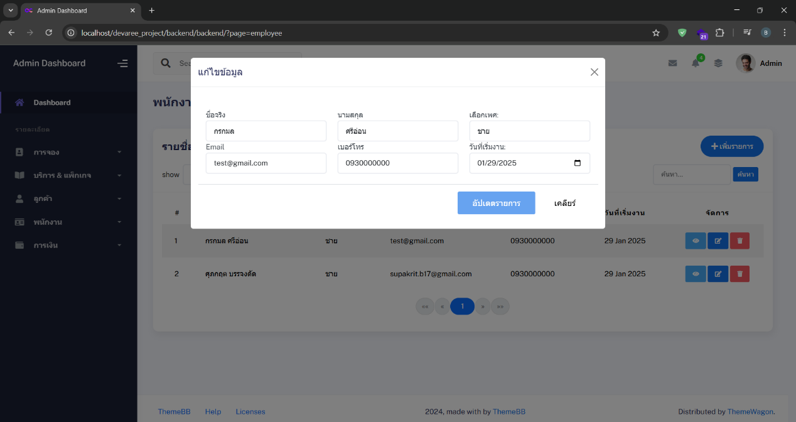
ภาพที่ ก.6 หน้าแก้ไขข้อมูลพนักงาน

  - สามารถลบข้อมูลพนักงานได้
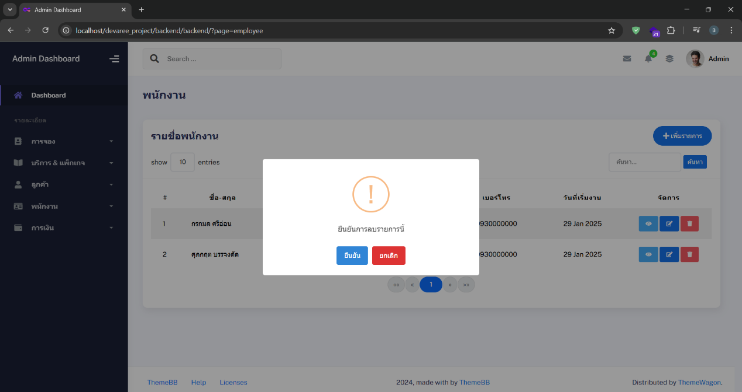
ภาพที่ ก.7 หน้าลบข้อมูลพนักงาน

  - หน้าหลักการจัดการข้อมูลลูกค้า
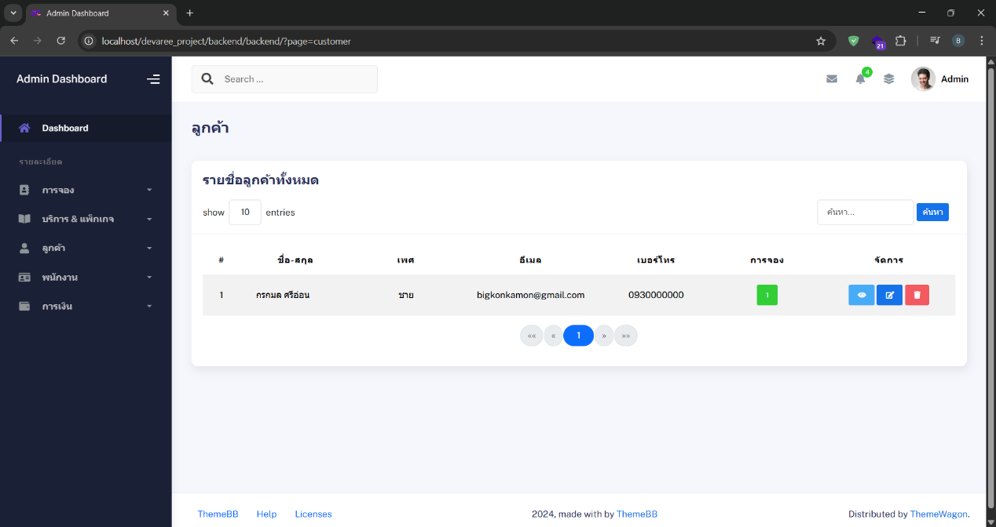
ภาพที่ ก.8 หน้าหลักการจัดการข้อมูลลูกค้า

  - หน้าดูข้อมูลลูกค้า
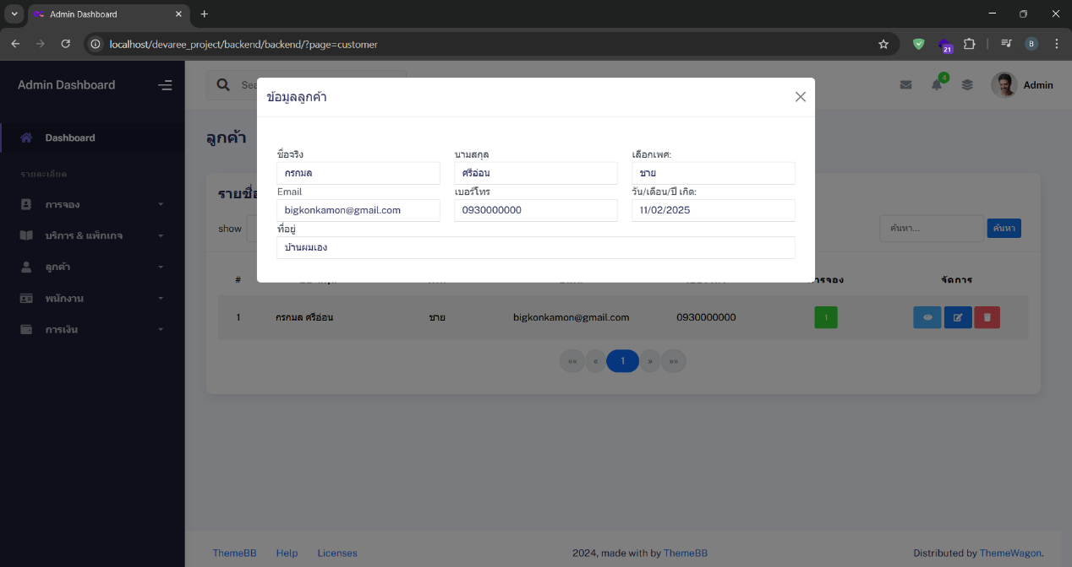
ภาพที่ ก.9 หน้าดูข้อมูลลูกค้า

  - หน้าแก้ไขข้อมูลลูกค้า
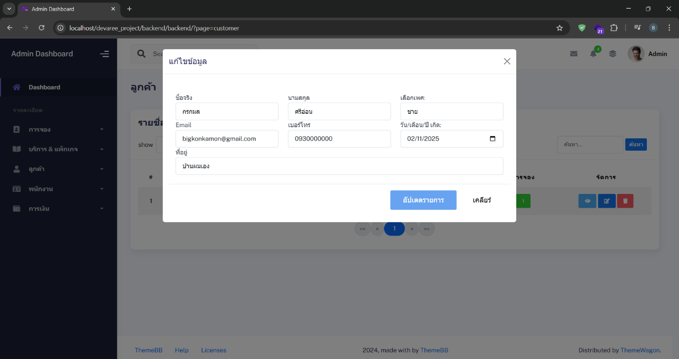
ภาพที่ ก.10 หน้าแก้ไขข้อมูลลูกค้า

  - หน้าดูข้อมูลการจองลูกค้า
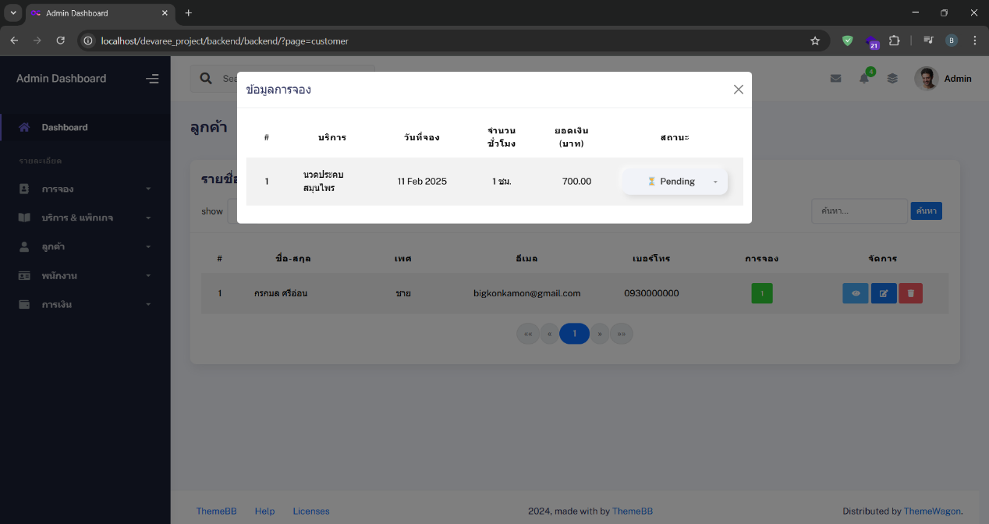
ภาพที่ ก.11 หน้าดูข้อมูลการจองลูกค้า

  - ไปที่หน้าหมวดหมู่ในส่วนบริการ & แพ็กเกจเพื่อเพิ่มข้อมูลหมวดหมู่
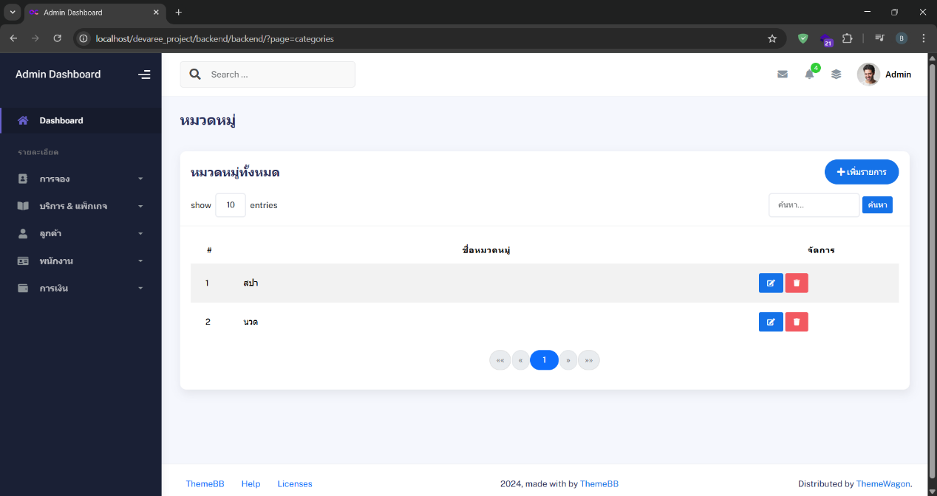
ภาพที่ ก.12 หน้าหลักการจัดการข้อมูลหมวดหมู่

  - เพิ่มข้อมูลหมวดหมู่
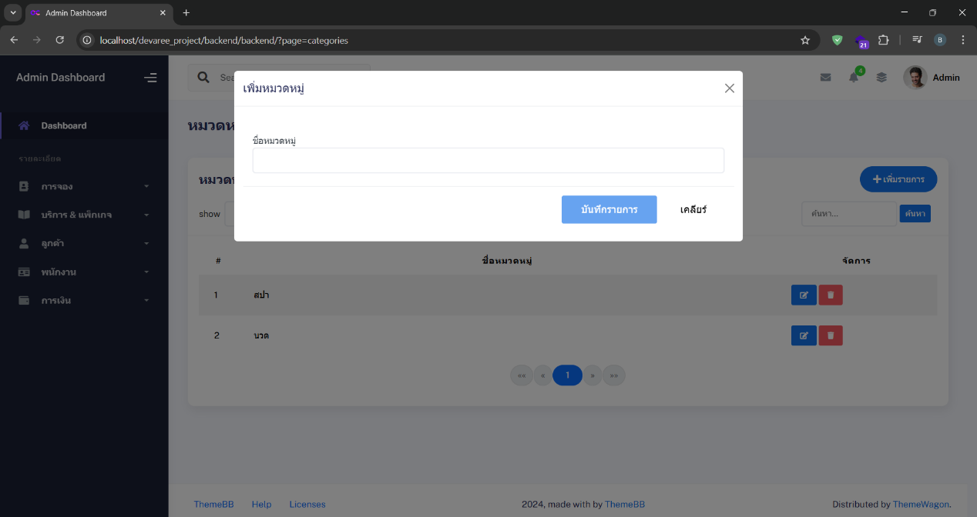
ภาพที่ ก.13 หน้าเพิ่มข้อมูลหมวดหมู่

  - หน้าแก้ไขข้อมูลหมวดหมู่
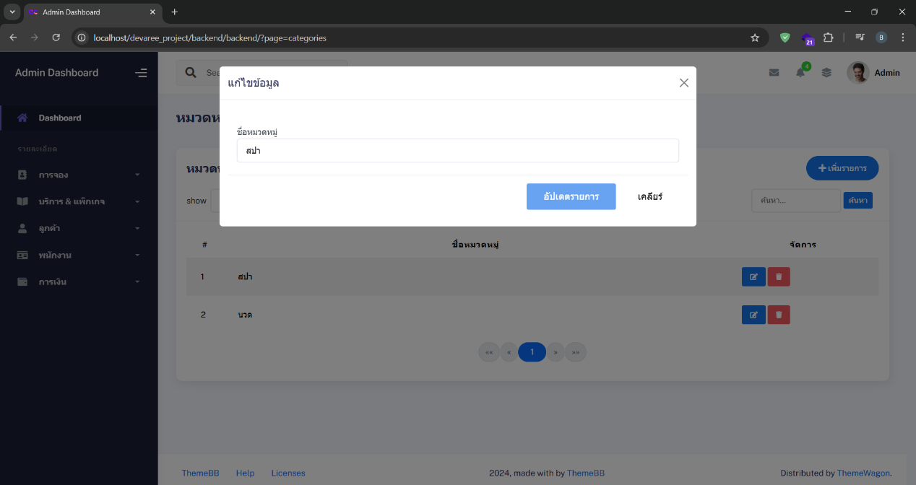
ภาพที่ ก.14 หน้าแก้ไขข้อมูลหมวดหมู่

  - หน้าลบข้อมูลหมวดหมู่
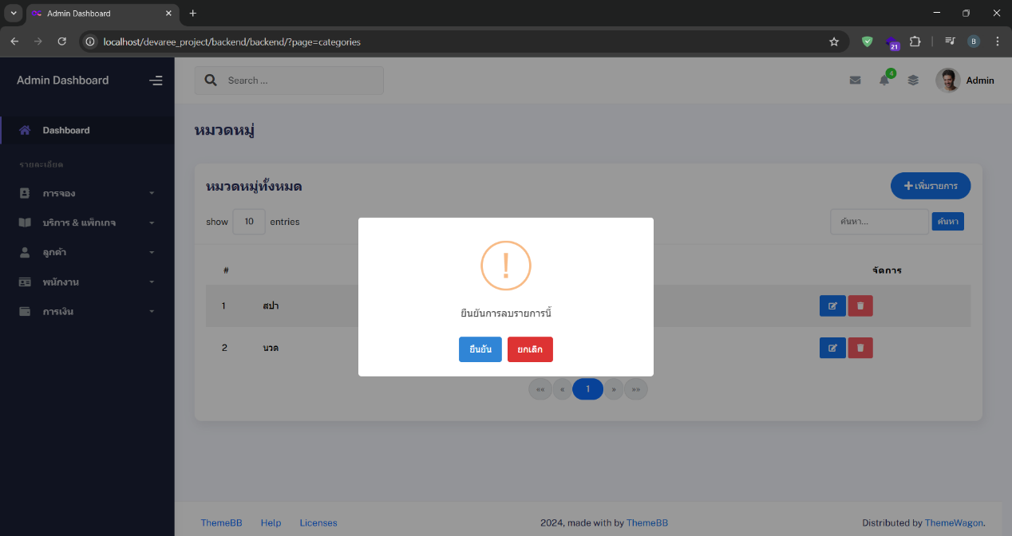
ภาพที่ ก.15 หน้าลบข้อมูลหมวดหมู่

  - หน้าหลักการจัดการข้อมูลบริการ
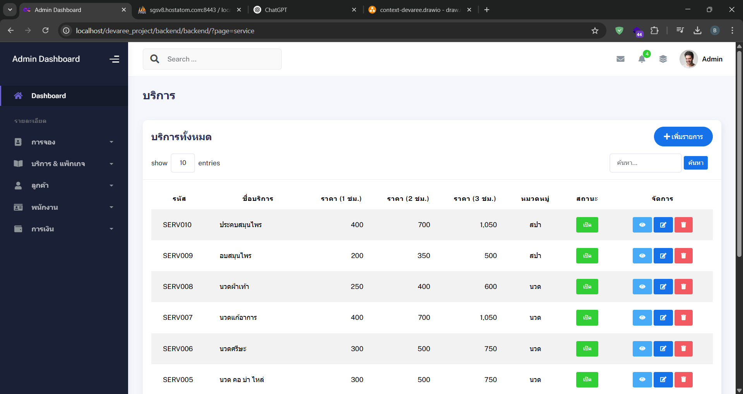
ภาพที่ ก.16 หน้าหลักการจัดการข้อมูลบริการ

  - เพิ่มข้อมูลบริการ
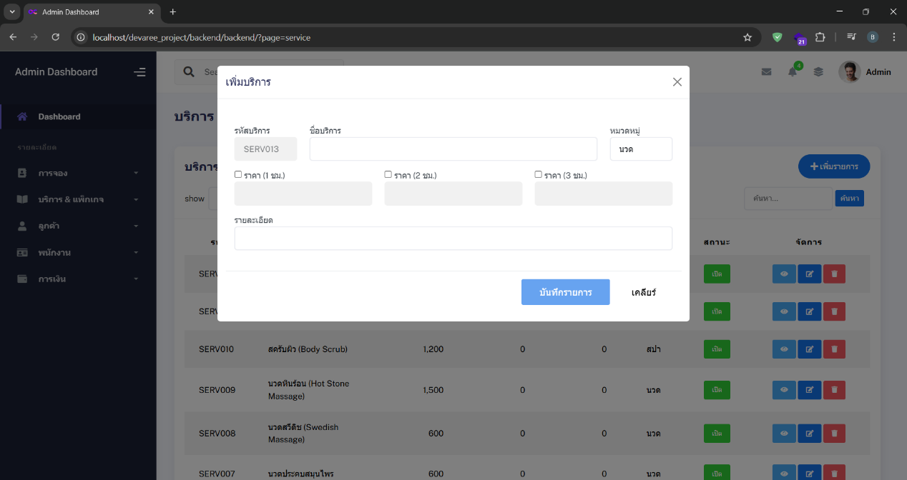
ภาพที่ ก.17 หน้าเพิ่มข้อมูลบริการ

  - หน้าดูข้อมูลบริการ
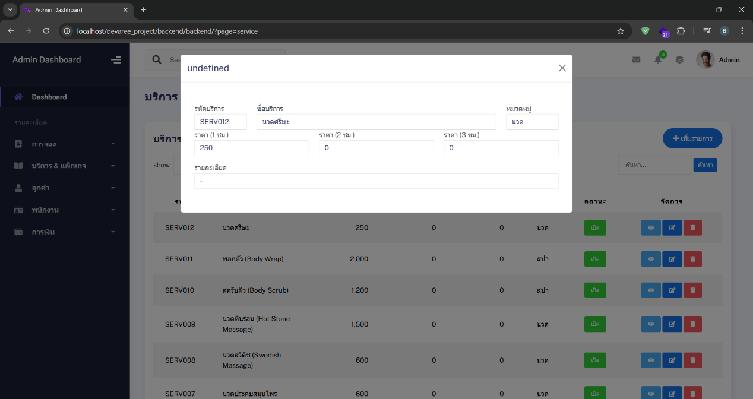
ภาพที่ ก.18 หน้าดูข้อมูลบริการ

  - หน้าแก้ไขข้อมูลบริการ
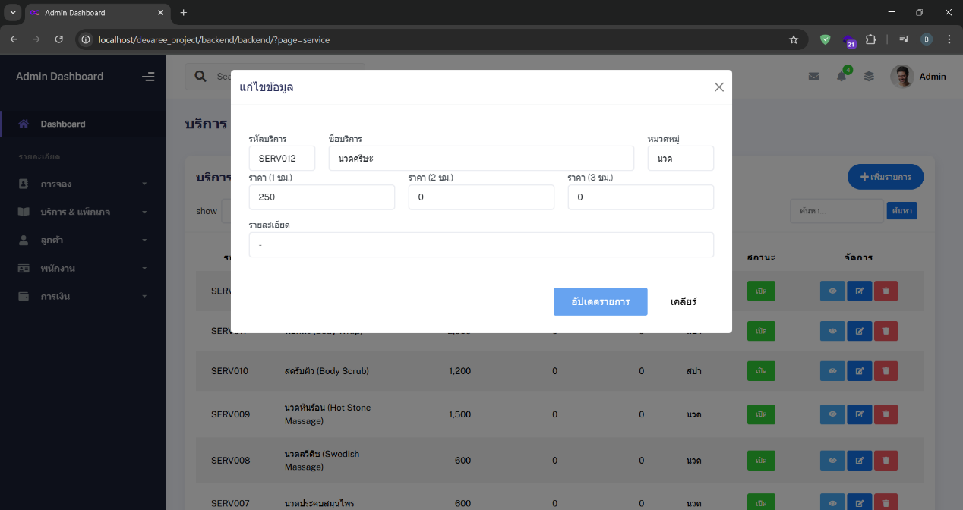
ภาพที่ ก.19 หน้าแก้ไขข้อมูลบริการ

  - หน้าลบข้อมูลบริการ
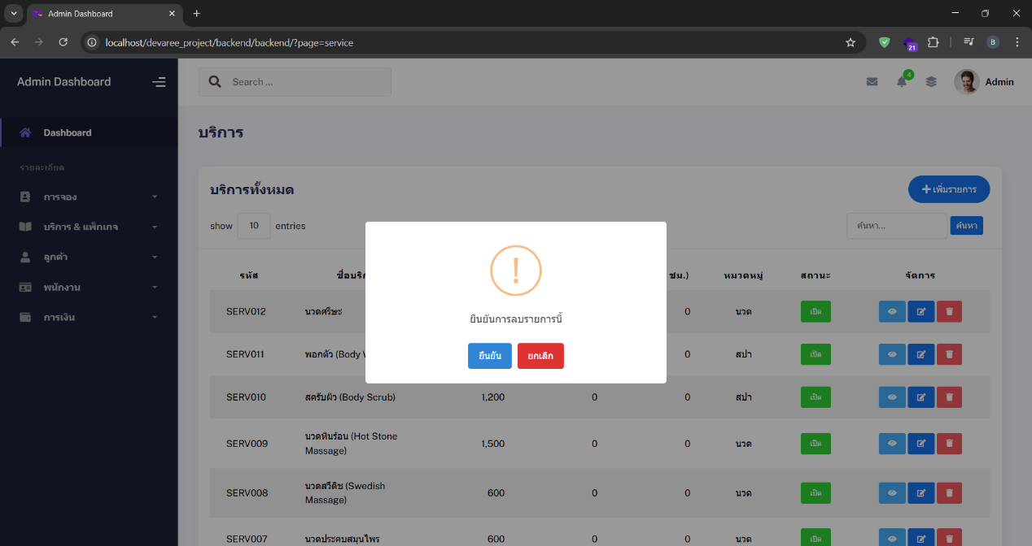
ภาพที่ ก.20 หน้าลบข้อมูลบริการ

  - หน้าหลักการจัดการข้อมูลแพ็กเกจ
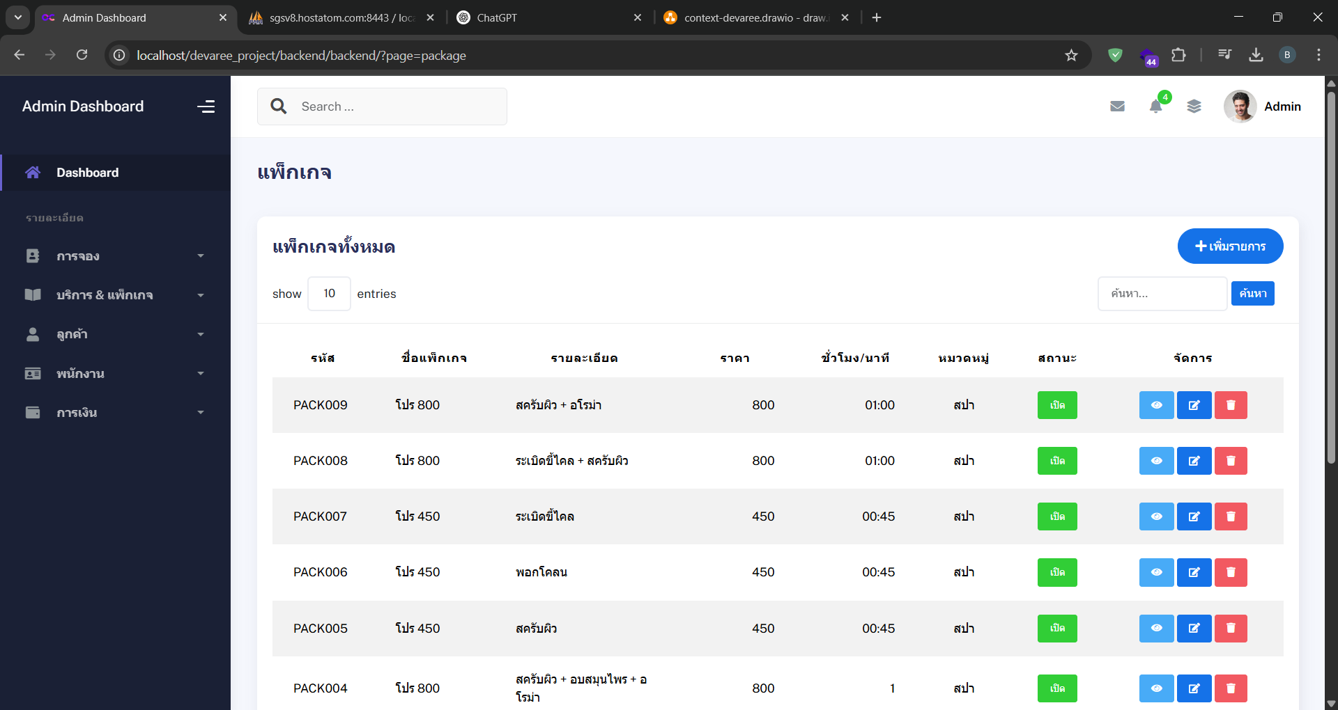
ภาพที่ ก.21 หน้าหลักการจัดการข้อมูลแพ็กเกจ

  - หน้าเพิ่มข้อมูลแพ็กเกจ
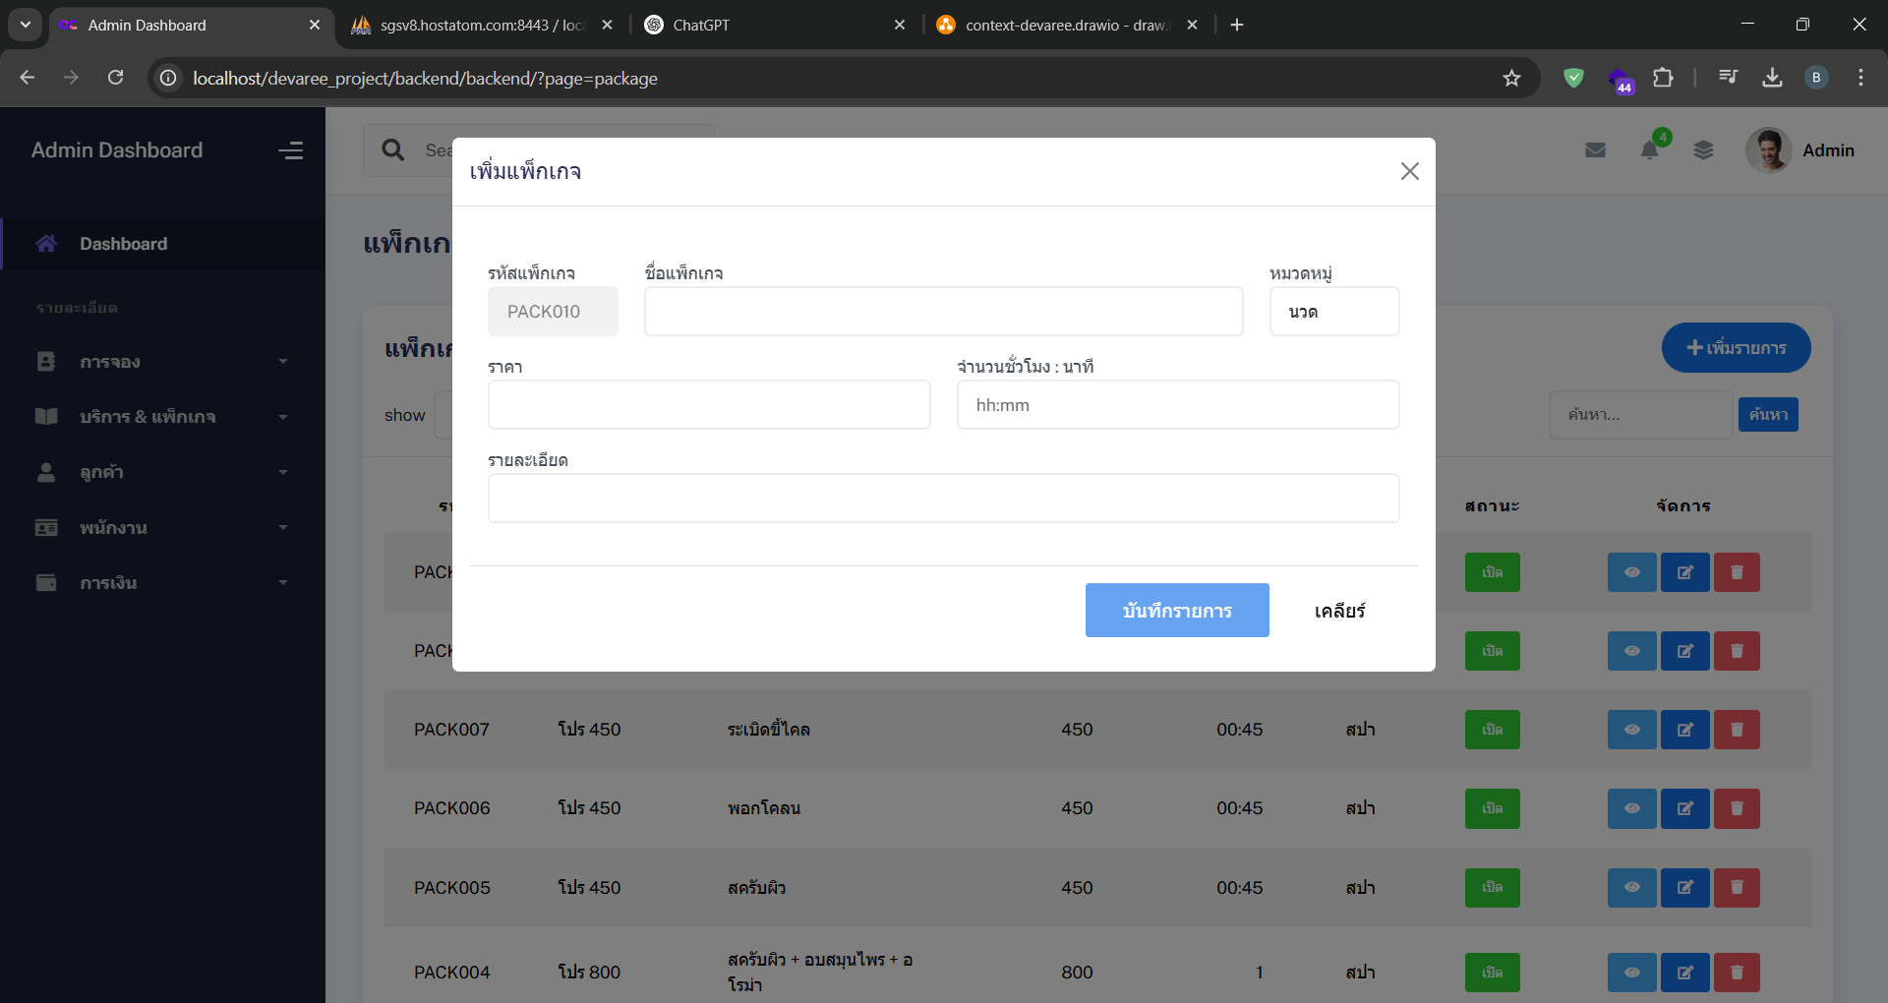
ภาพที่ ก.22 หน้าเพิ่มข้อมูลแพ็กเกจ

  - หน้าดูข้อมูลแพ็กเกจ
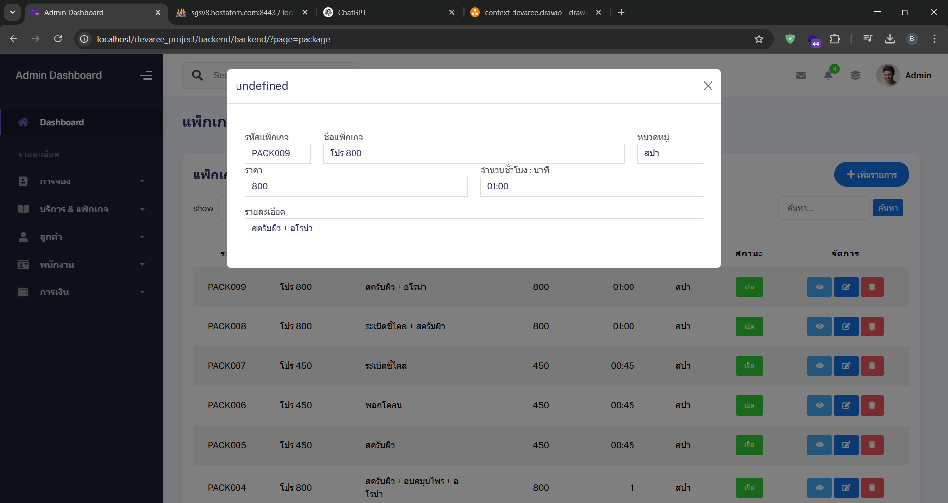
ภาพที่ ก.23 หน้าดูข้อมูลแพ็กเกจ

  - หน้าแก้ไขข้อมูลแพ็กเกจ
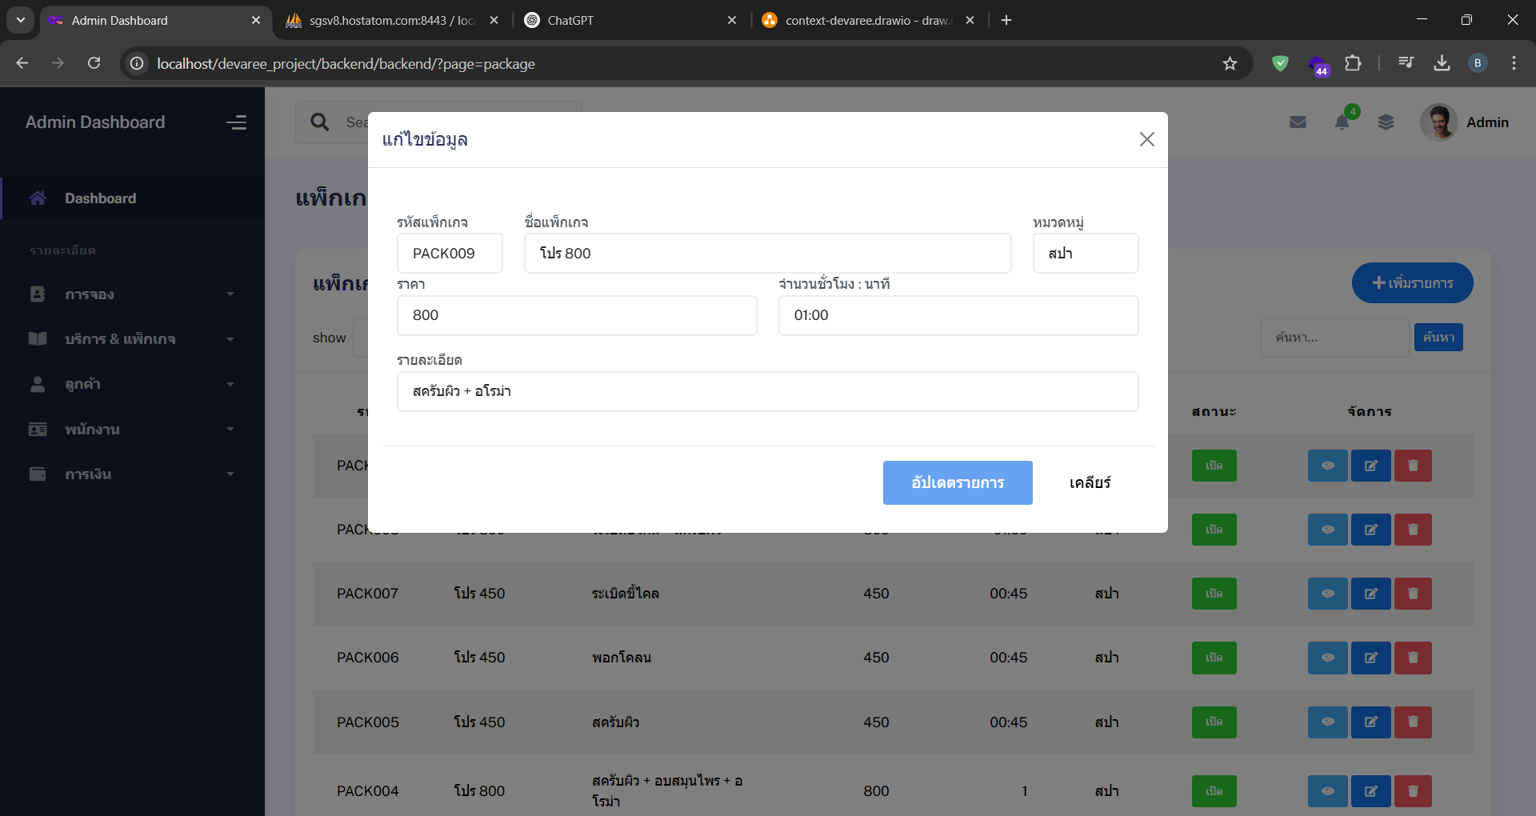
ภาพที่ ก.24 หน้าแก้ไขข้อมูลแพ็กเกจ

  - หน้าลบข้อมูลแพ็กเกจ
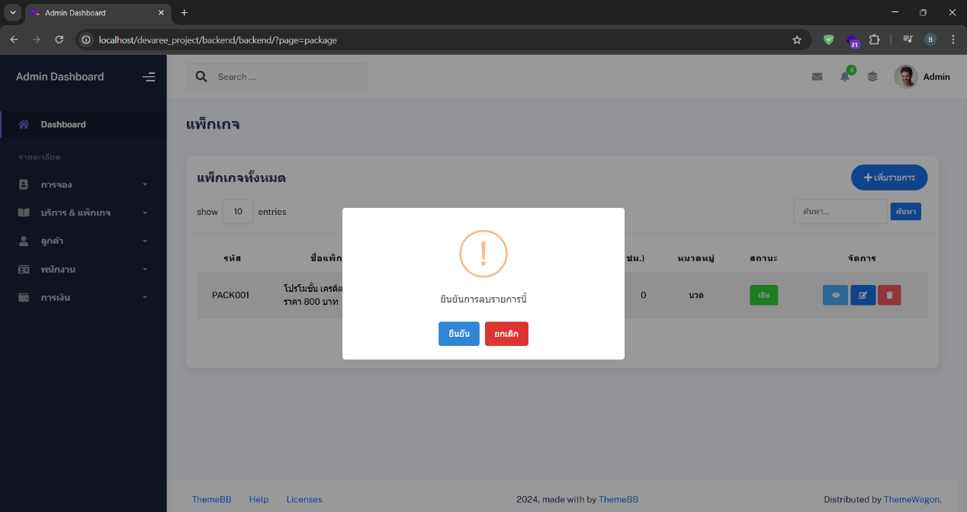
ภาพที่ ก.25 หน้าลบข้อมูลแพ็กเกจ

  - หน้าหลักการจัดการข้อมูลการจอง
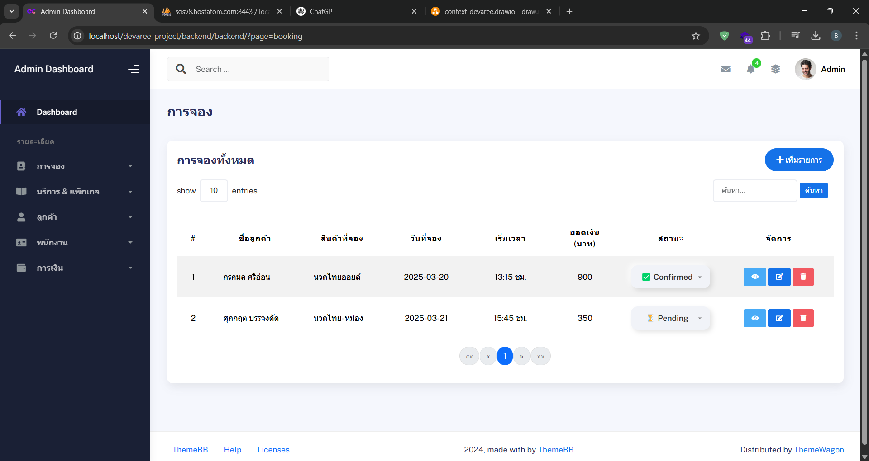
ภาพที่ ก.26 หน้าหลักการจัดการข้อมูลการจอง

  - สามารถเพิ่มการจองได้ที่หน้าเพิ่มข้อมูลการจองจากระบบหลังบ้าน
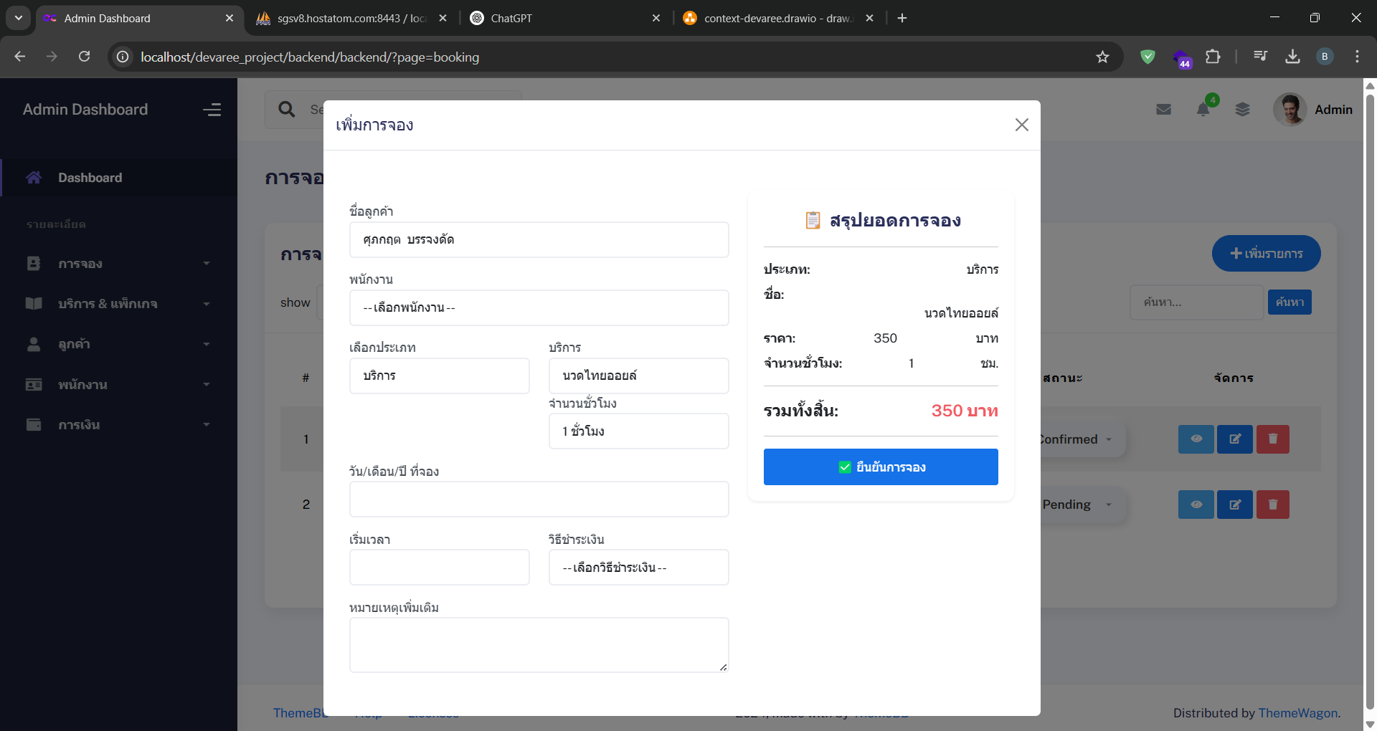
ภาพที่ ก.27 หน้าเพิ่มข้อมูลการจอง

  - หน้าดูข้อมูลการจอง
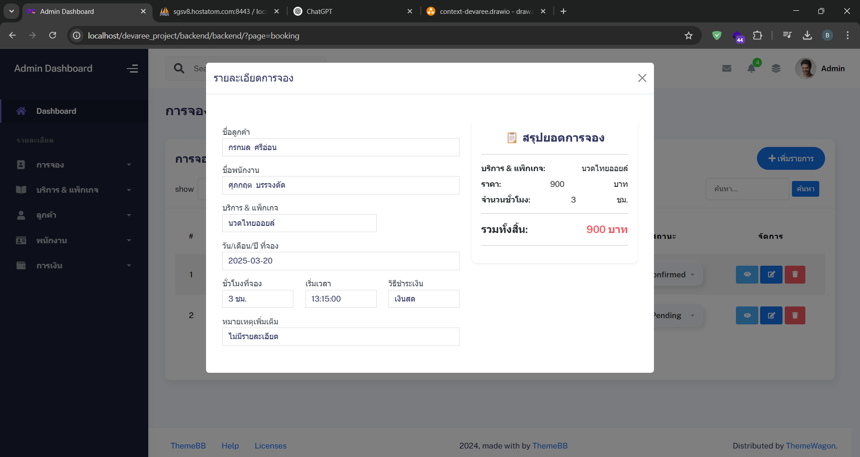
ภาพที่ ก.28 หน้าดูข้อมูลการจอง

  - หน้าแก้ไขข้อมูลการจอง
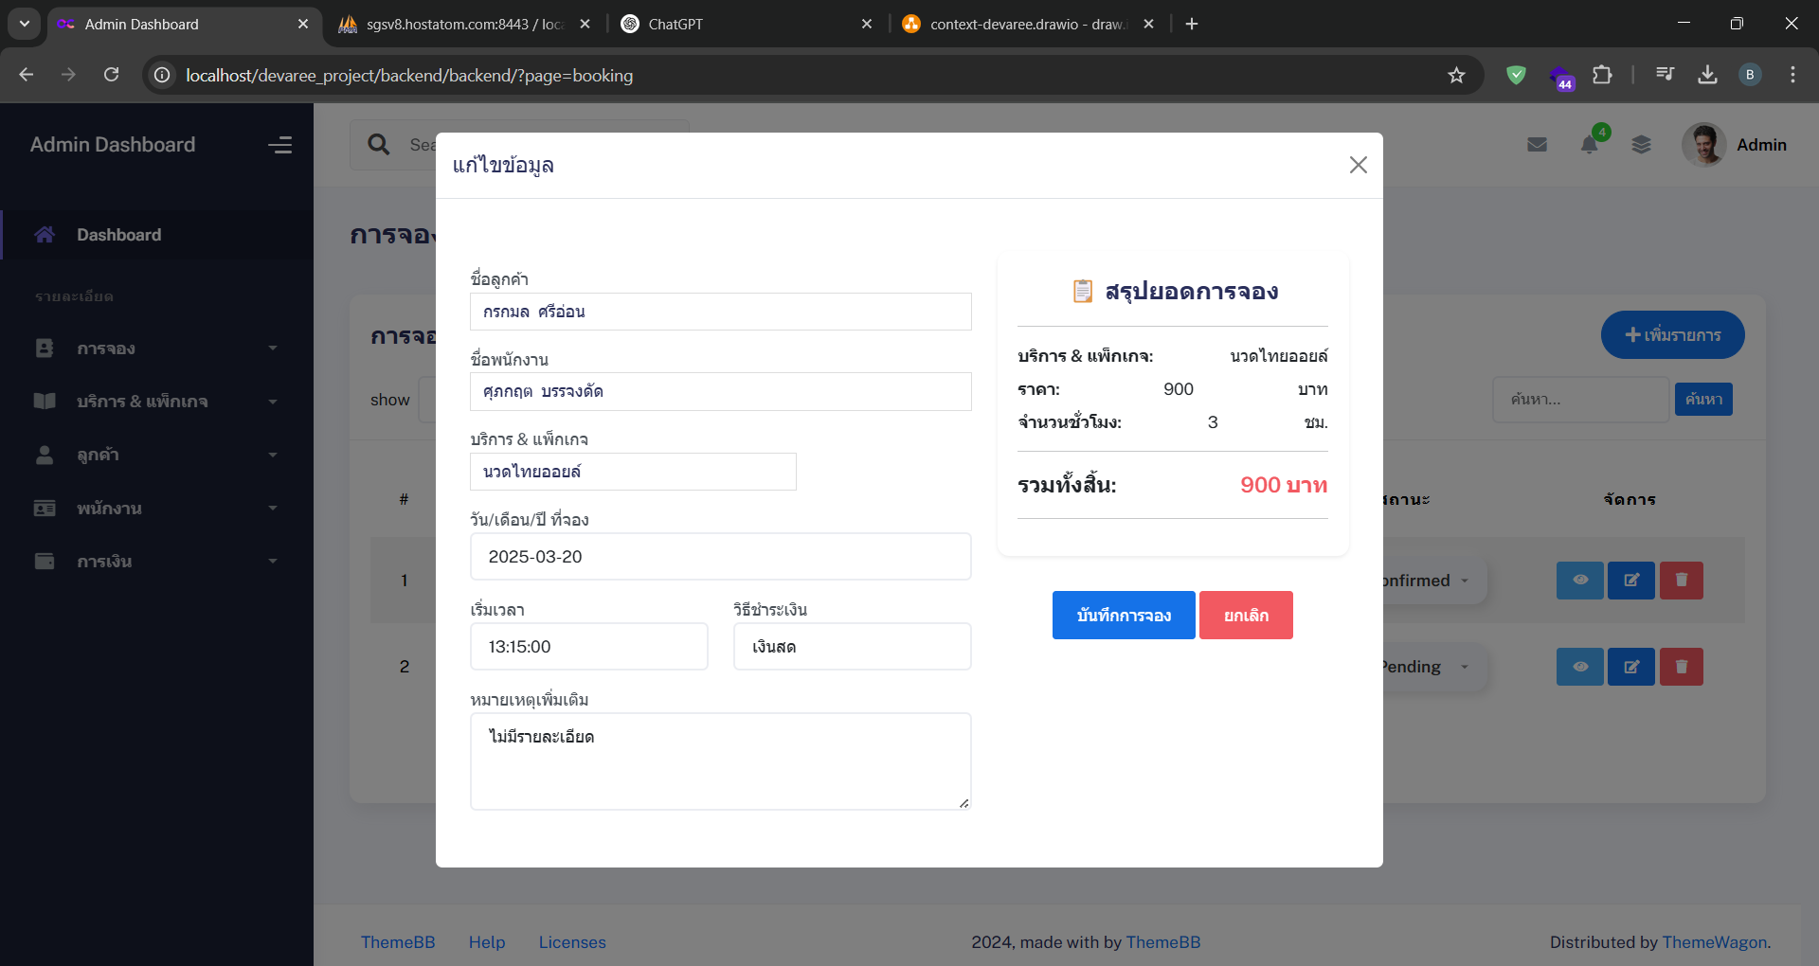
ภาพที่ ก.29 หน้าแก้ไขข้อมูลการจอง

  - หน้าลบข้อมูลการจอง
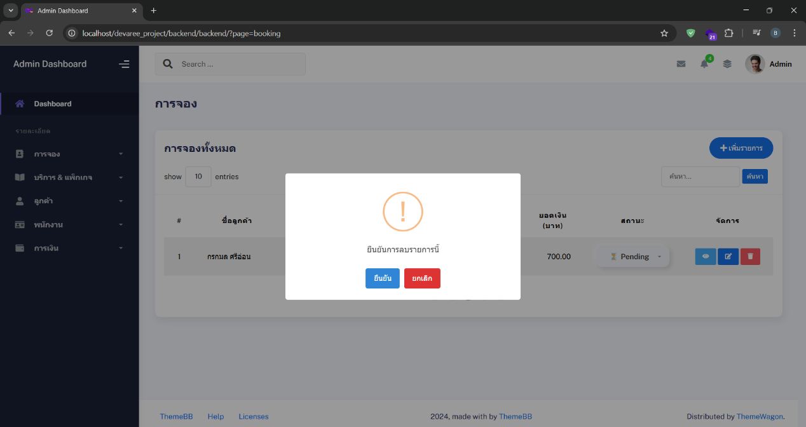
ภาพที่ ก.30 หน้าลบข้อมูลการจอง

  - เมื่อการจองเปลี่ยนสถานะเป็นยืนยันการจอง จะแสดงข้อมูลการชำระเงินของรายการการจองนั้น
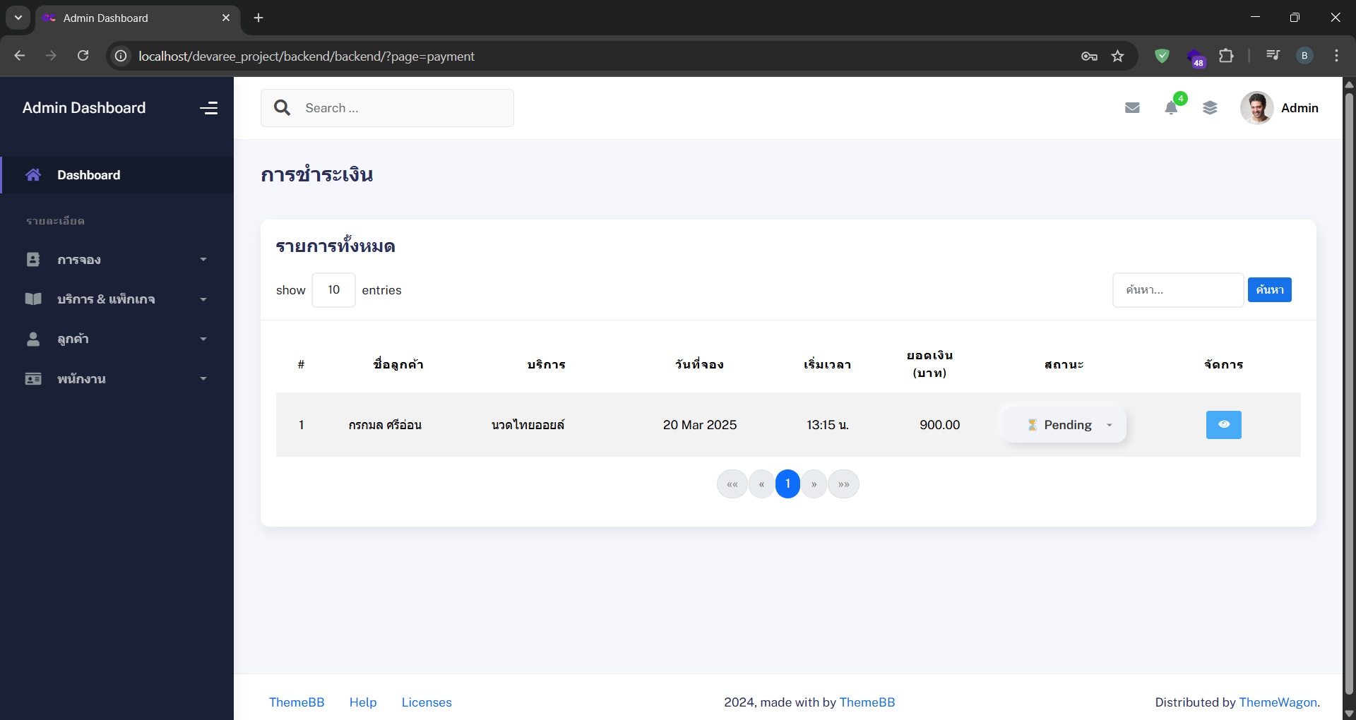
ภาพที่ ก.31 หน้าหลักการจัดการข้อมูลการชำระเงิน

  - หน้าดูข้อมูลการชำระเงิน
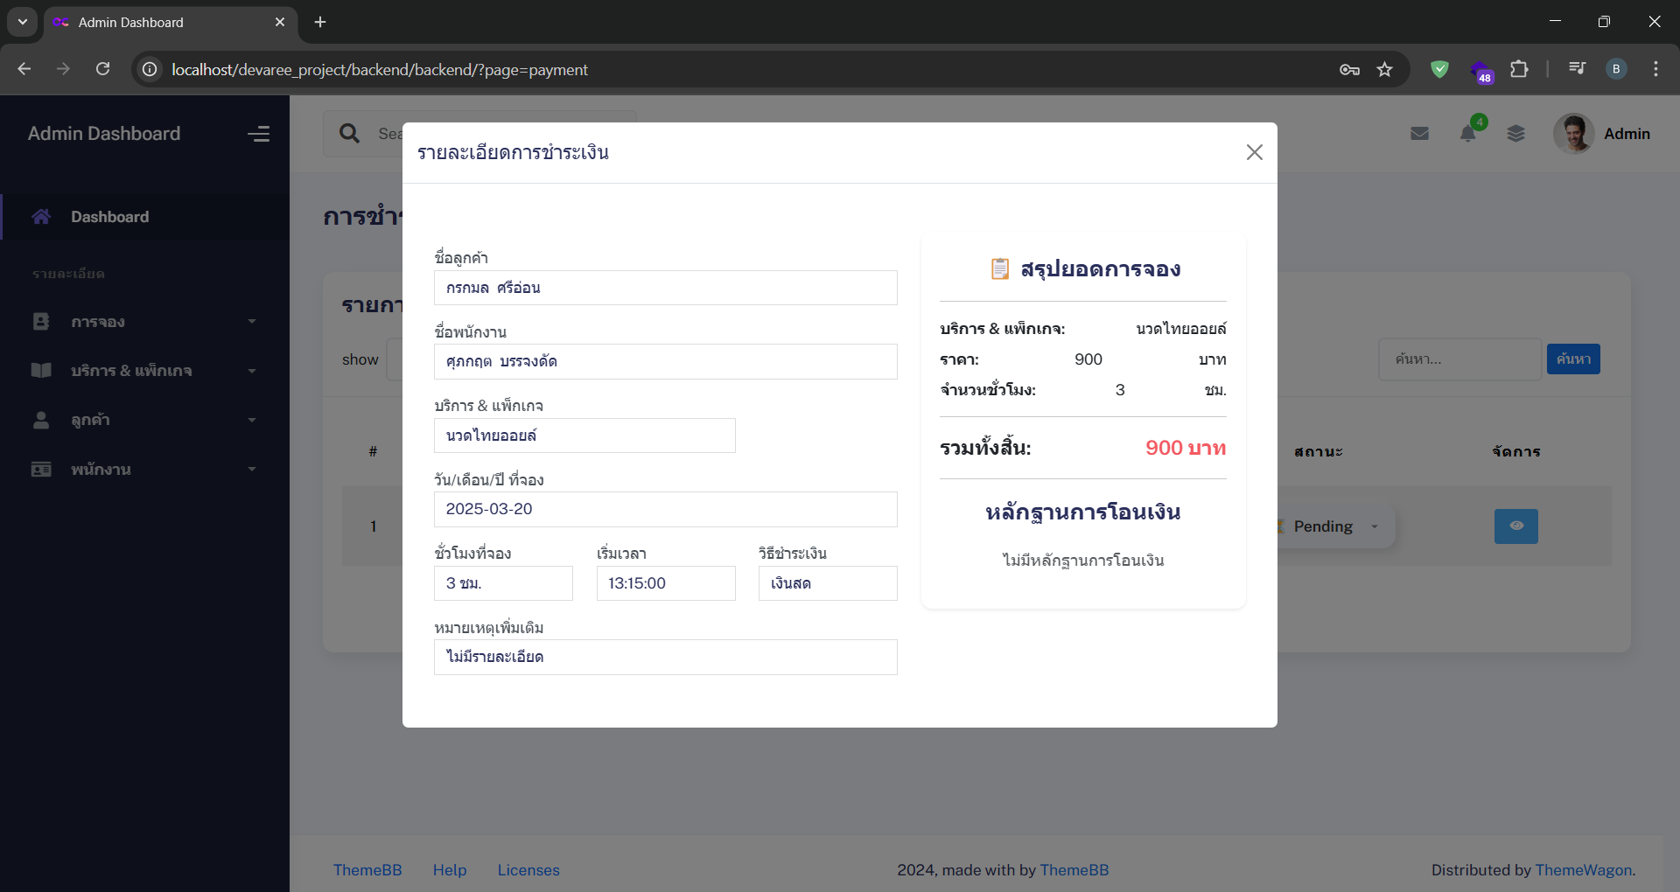
ภาพที่ ก.32 หน้าดูข้อมูลการชำระเงิน

  - หน้าหลักประวัติการใช้งาน
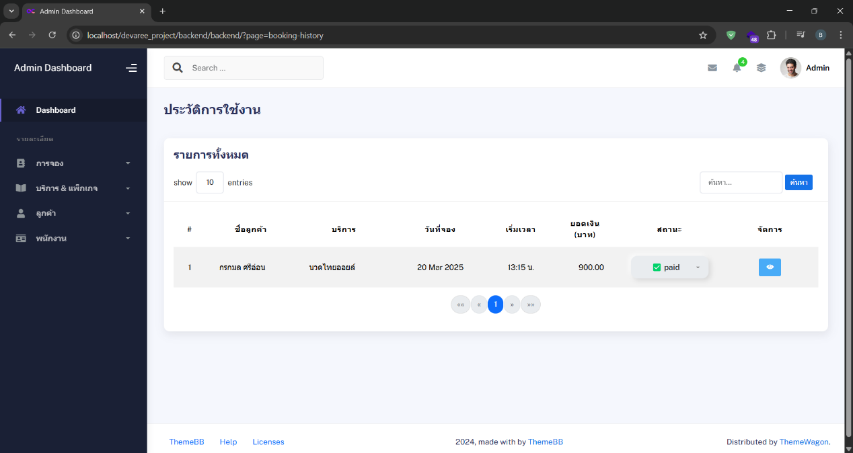
ภาพที่ ก.33 หน้าหลักประวัติการใช้งาน

  - หน้าดูข้อมูลประวัติการใช้งาน
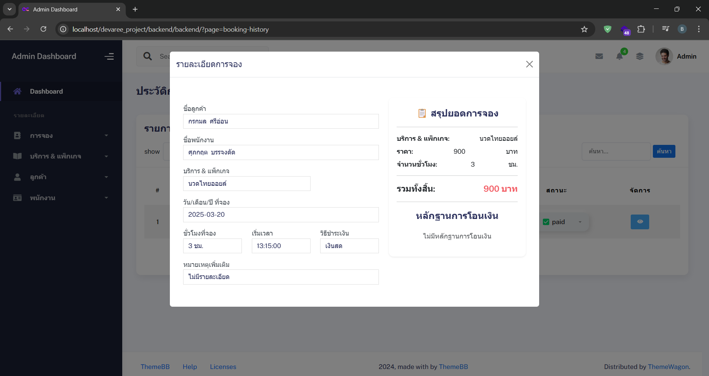
ภาพที่ ก.34 หน้าดูข้อมูลประวัติการใช้งาน

2. ส่วนของผู้ใช้งาน (ลูกค้า)
2.1 ผู้ใช้งาน Login เข้าสู่ระบบด้วย Line
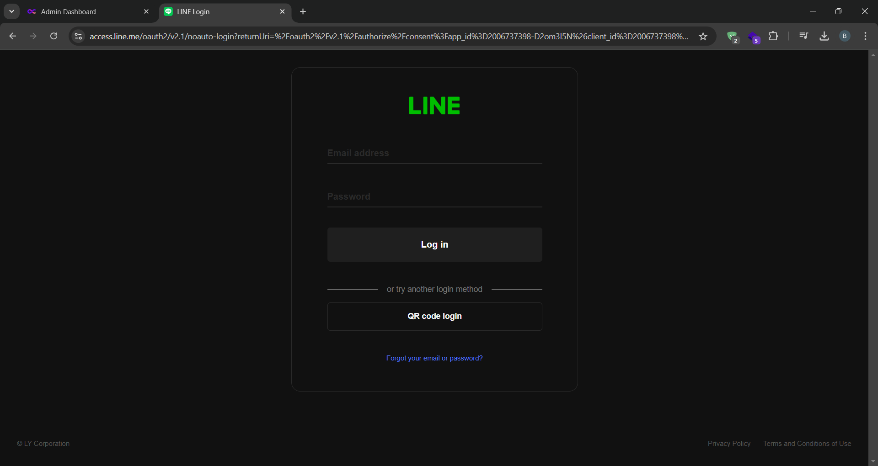
ภาพที่ ก.35 หน้าต่างแสดงหน้า Login เข้าสู่ระบบ

2.2 หน้าต่างแสดงหน้าหลักของเว็บผู้ใช้งาน

ภาพที่ ก.36 หน้าต่างแสดงหน้าหลักของเว็บผู้ใช้งาน (ขนาดหน้าจอคอม)
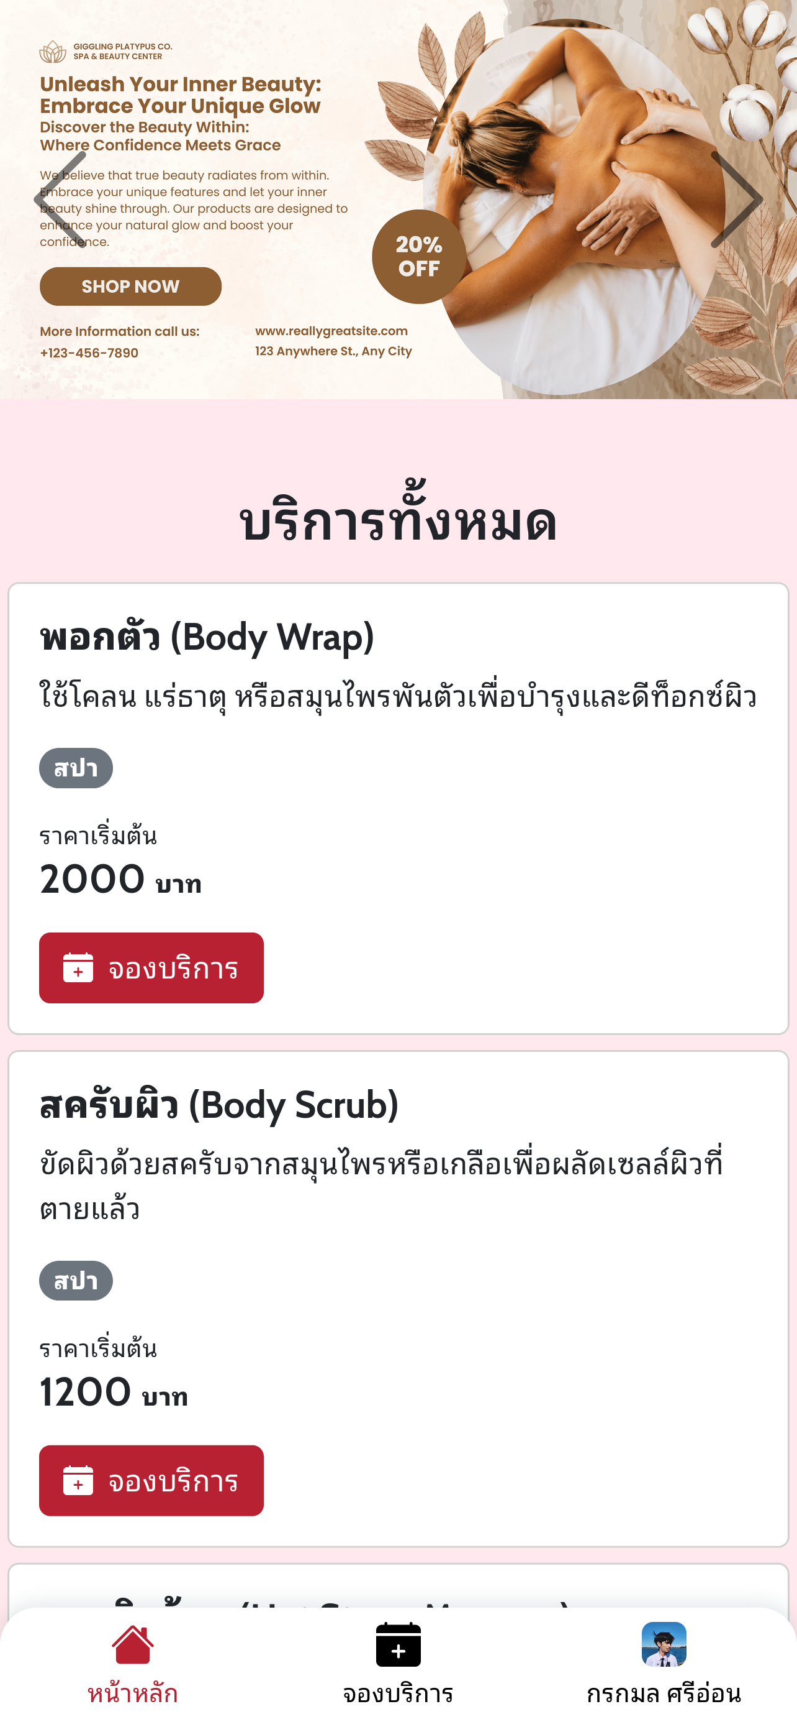
ภาพที่ ก.37 หน้าต่างแสดงหน้าหลักของเว็บผู้ใช้งาน (ขนาดหน้าจอมือถือ)

  - หน้าต่างแสดงหน้าจองบริการของเว็บผู้ใช้งาน
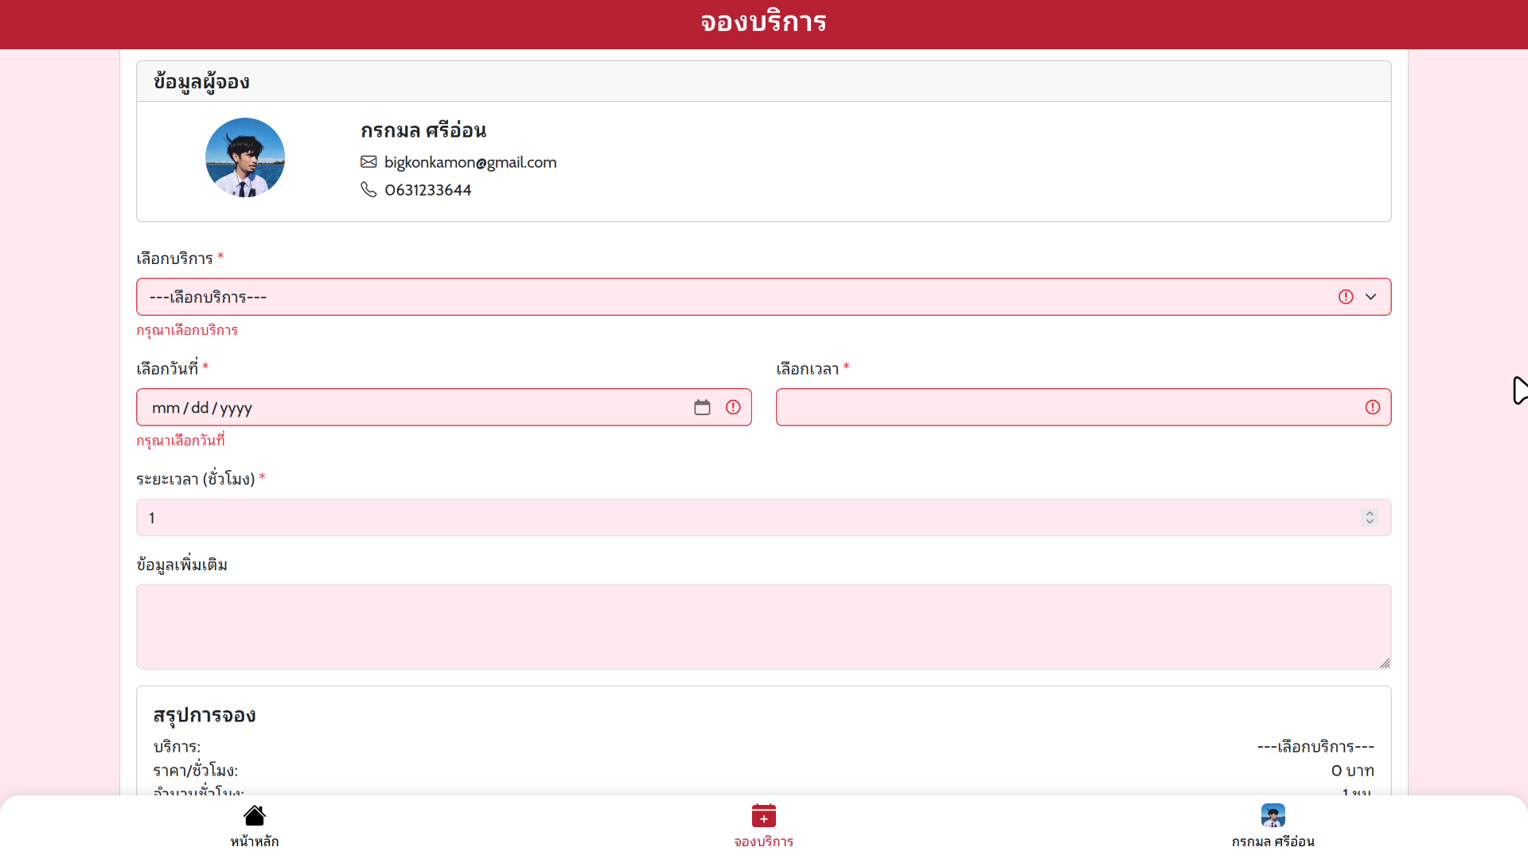
ภาพที่ ก.38 หน้าต่างแสดงหน้าจองบริการของเว็บผู้ใช้งาน (ขนาดหน้าจอคอม)
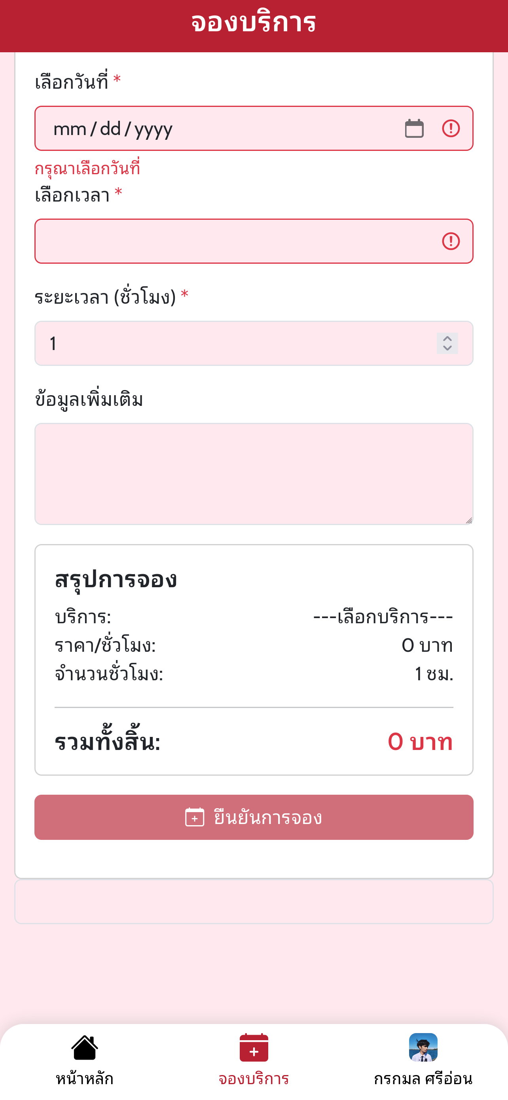
ภาพที่ ก.39 หน้าต่างแสดงหน้าจองบริการของเว็บผู้ใช้งาน (ขนาดหน้าจอมือถือ)

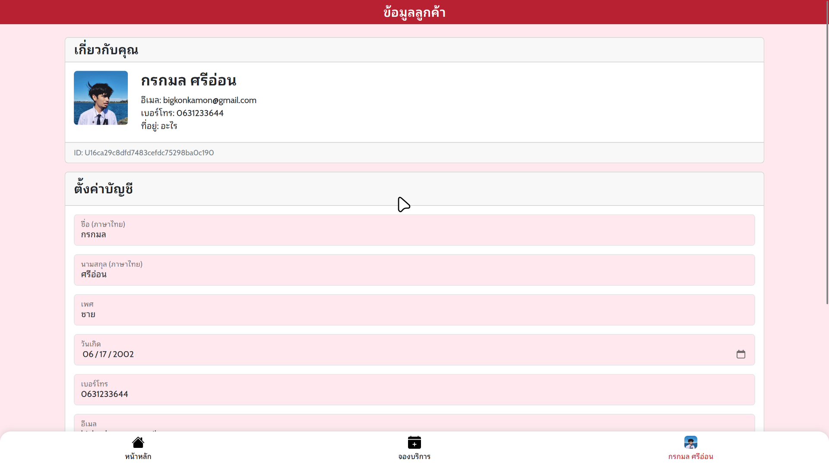
  - หน้าต่างแสดงข้อมูลลูกค้าของเว็บผู้ใช้งาน
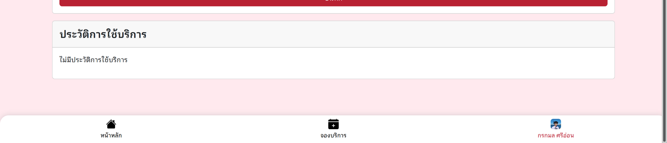
ภาพที่ ก.40 หน้าต่างแสดงหน้าฟอร์มแก้ไขข้อมูลส่วนตัว และประวัติของเว็บผู้ใช้งาน (ขนาดหน้าจอคอม)

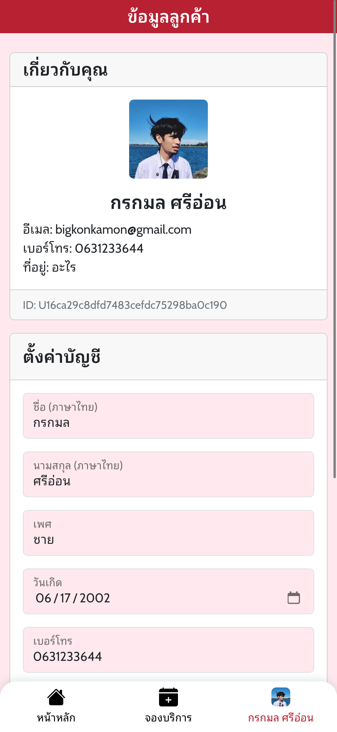
ภาพที่ ก.41 หน้าต่างแสดงหน้าฟอร์มแก้ไขข้อมูลส่วนตัว และประวัติของเว็บผู้ใช้งาน (ขนาดหน้าจอมือถือ)

ภาคผนวก ข
คู่มือการติดตั้งระบบ

คู่มือการติดตั้งโปรแกรมที่ใช้ในการพัฒนาระบบส่งเสริมการขายสำหรับร้านดีวารีแอดสปา
โปรแกรมที่ใช้งานในการพัฒนาระบบส่งเสริมการขายสำหรับร้านดีวารีแอดสปา มีดังนี้
      - Wampserver
      - Visual Studio Code

วิธีการติดตั้ง Wampserver
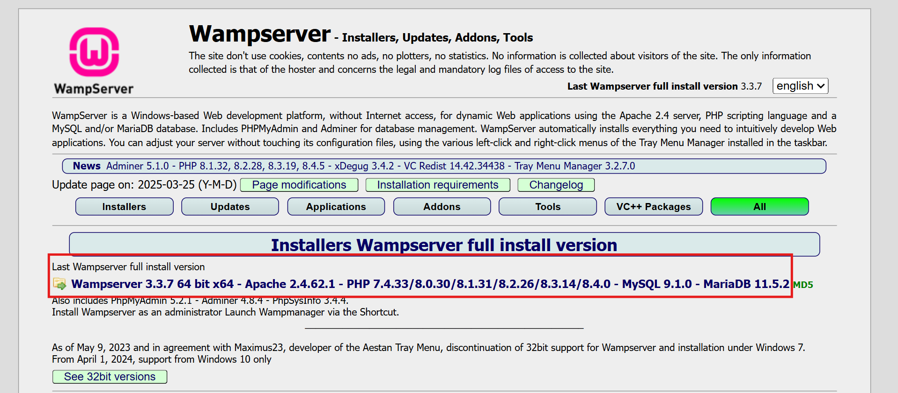
            - ทำการโหลดตัวติดตั้งจากเว็บ https://wampserver.aviatechno.net/?lang=en
ภาพที่ ข. 1 หน้าเว็บหลักของ Wampserver

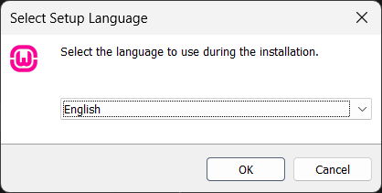
            - ให้ทำการเลือกภาษาอังกฤษ แล้วกด OK
ภาพที่ ข. 2 หน้าต่างแสดงการเลือกภาษาที่ใช้ในการติดตั้ง
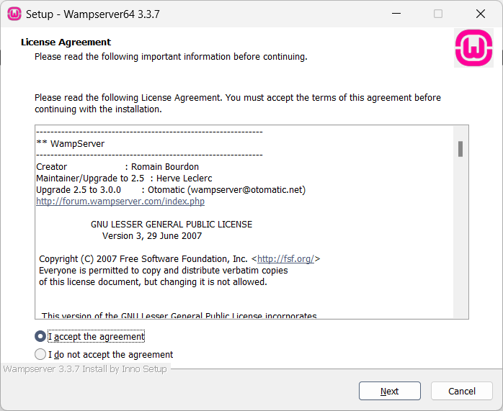
            - ทำการติ๊กตรงช่อง I accept the agreement แล้วกด Next
ภาพที่ ข. 3 ข้อตกลงการใช้งานของโปรแกรม Wampserver
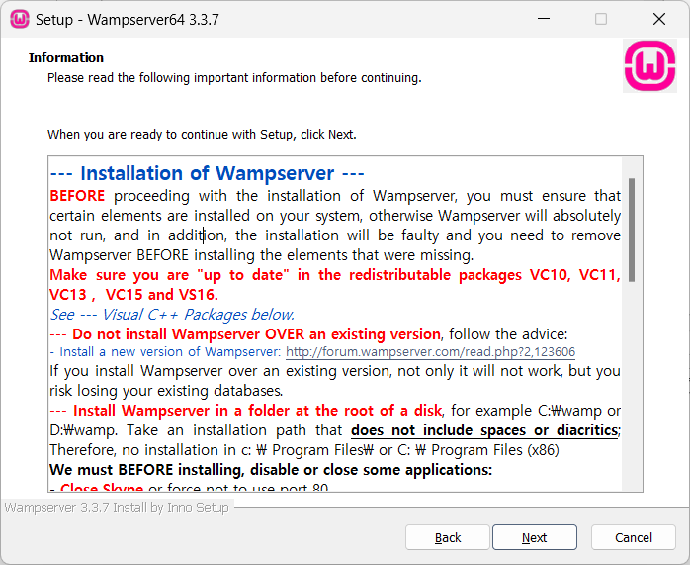
            - ตัวติดตั้งจะขึ้นข้อความเพื่อเป็นการยืนยันว่า Wampserver จะตรวจสอบการมีอยู่ของ Visual C++ Packages (2010, 2011, 2013, 2015 และ 2016) หากไม่พบ จะไม่สามารถดำเนินการติดตั้ง Wampserver ต่อไปได้
ภาพที่ ข. 4 ข้อความในการติดตั้งใช้งาน Wampserver

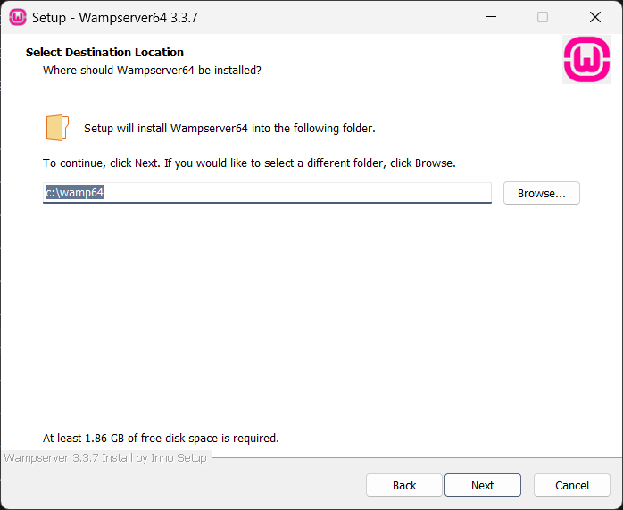
            - กำหนดที่จัดเก็บที่ต้องการติดตั้ง Wampserver จากนั้นให้กดปุ่ม Next
ภาพที่ ข. 5 หน้าต่างเลือกที่ตั้งที่จะทำการติดตั้ง Wampserver

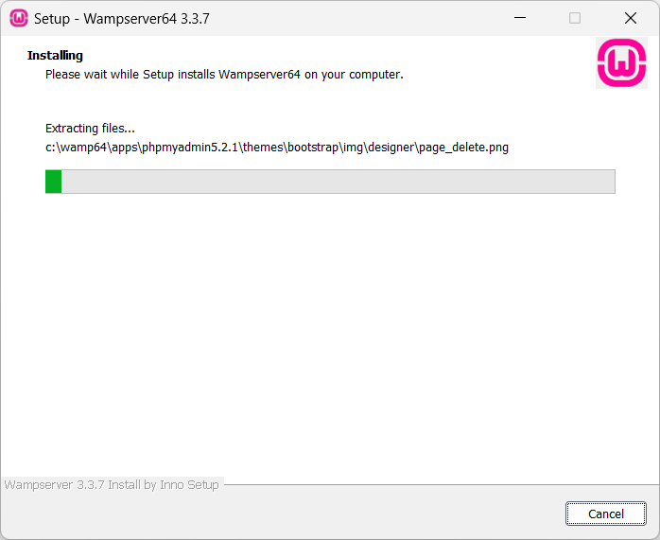
            - ตัวติดตั้งจะเริ่มทำการติดตั้งโปรแกรม Wampserver โดยจะใช้เวลาประมาณ 2-5 นาที
ภาพที่ ข. 6 หน้าต่างแสดงความคืบหน้าของการติดตั้งโปรแกรม Wampserver
-

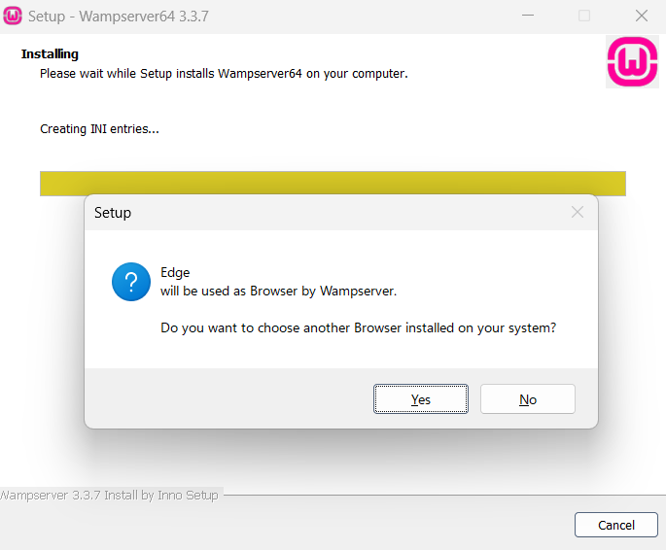
            - หลังจากการติดตั้งใกล้เสร็จสิ้น ตัวติดตั้งจะขึ้นว่าจะใช้เบราว์เซอร์ Microsoft Edge เป็นเว็บเบราว์เซอร์เริ่มต้น หากต้องการใช้เบราว์เซอร์อื่น ให้กด Yes และทำการเลือกเบราว์เซอร์ที่ต้องการ โดยให้ใช้ไฟล์ .exe หากไม่ต้องการเปลี่ยนเบราว์เซอร์ ให้ทำการกด No
ภาพที่ ข. 7 หน้าต่างการยืนยันการใช้ Microsoft Edge เป็นเบราว์เซอร์เริ่มต้นสำหรับใช้กับ Wampserver

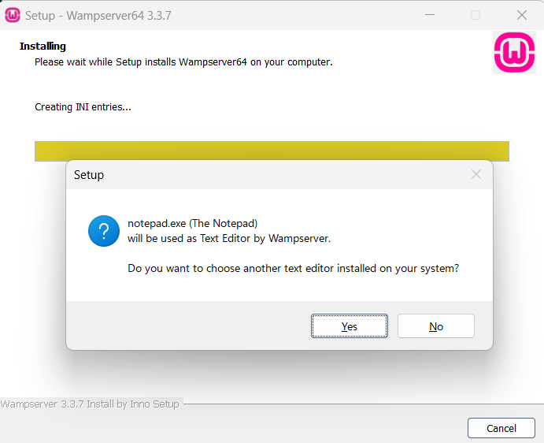
            - ตัวติดตั้งจะขึ้นว่าจะใช้ Notepad เป็นตัวแก้ไขไฟล์ข้อความเริ่มต้น หากต้องการใช้ซอฟต์แวร์อื่น ให้กด Yes และทำการเลือกซอฟต์แวร์ที่ต้องการ โดยให้ใช้ไฟล์ .exe หากไม่ต้องการเปลี่ยนตัวแก้ไขไฟล์ข้อความ ให้ทำการกด No
ภาพที่ ข. 8 หน้าต่างการยืนยันการใช้ Notepad เป็นตัวแก้ไขไฟล์ข้อความเริ่มต้นสำหรับใช้กับ Wampserver

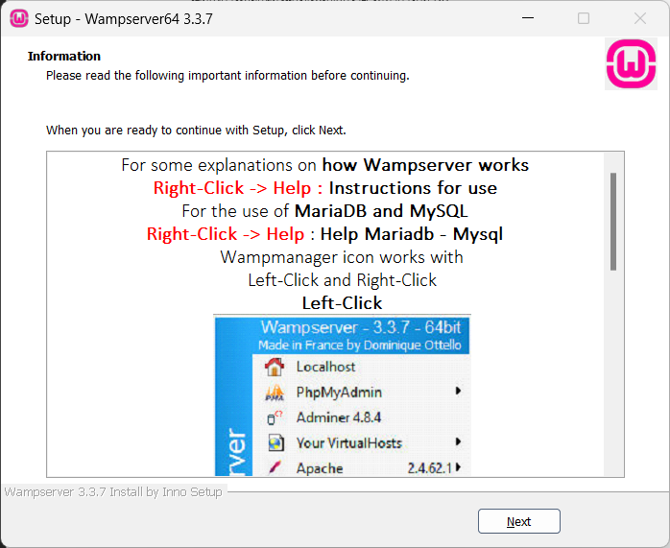
            - หลังการติดตั้งเสร็จสิ้น ตัวติดตั้งจะแสดงการใช้งานตัวควบคุมในถาดระบบ (System Tray) ณ ด้านขวาล่างของจอ ในแบบคร่าวๆ เมื่อทำความเข้าใจเรียบร้อยแล้ว ให้กด Next
ภาพที่ ข. 9 แสดงวิธีการเข้าถึงเมนูต่างๆ ของ Wampserver

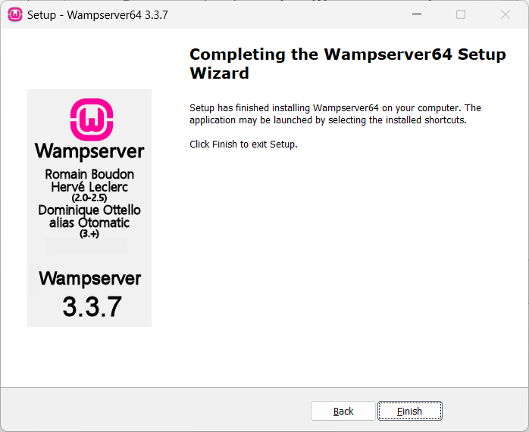
            - หลังจากกด Next ตัวติดตั้งจะแสดงหน้าจอที่บอกว่าทำการติดตั้ง Wampserver เสร็จสมบูรณ์ ให้กด Finish
ภาพที่ ข. 10 หน้าต่างแสดงข้อความ การติดตั้งเสร็จสมบูรณ์

วิธีการติดตั้ง Visual Studio Code
            - ไปยังเว็บ https://code.visualstudio.com แล้วกดปุ่ม Download for Windows
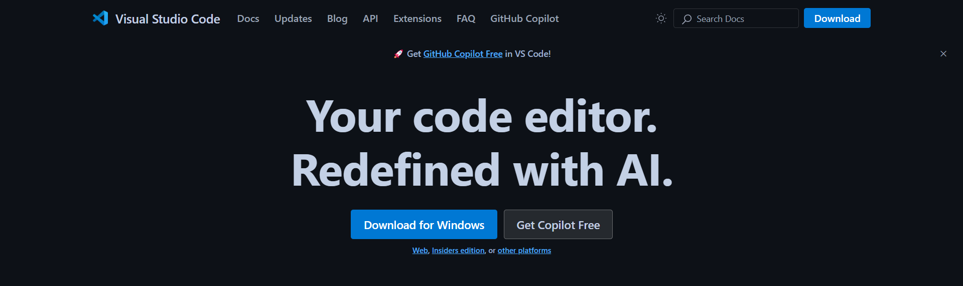
ภาพที่ ข. 11 หน้าเว็บไซต์หลักของ Visual Studio Code
            - ให้ทำการเปิดตัวติดตั้ง จะขึ้นหน้าข้อตกลงการใช้งานและลิขสิทธิ์ต่างๆ ให้ทำการติ๊กที่ช่อง I accept the agreement แล้วกด Next
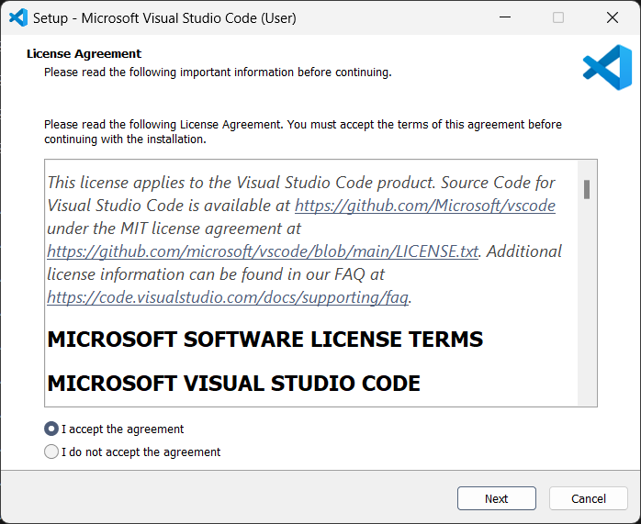
ภาพที่ ข. 12 หน้าต่างแสดงข้อตกลงต่างๆ ของ Visual Studio Code

            - จะขึ้นหน้าต่างแสดงตำแหน่งที่ต้องการติดตั้งตัวโปรแกรม Visual Studio Code หากไม่ต้องการเปลี่ยน ให้ทำการกด Next
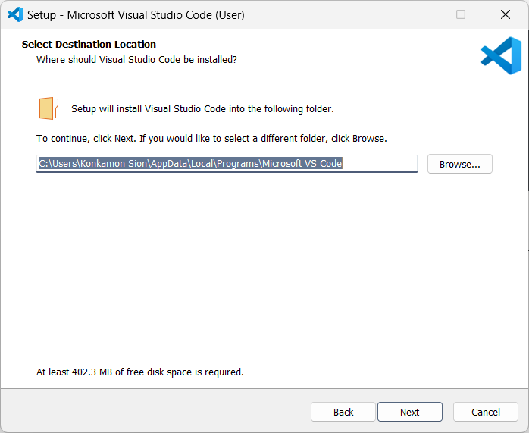
ภาพที่ ข. 13 หน้าต่างแสดงตำแหน่งที่ติดตั้งโปรแกรม Visual Studio Code

            - หลังจากกด Next ตัวติดตั้งจะแสดงหน้าต่างให้เลือกสร้างโฟลเดอร์ในเมนูเริ่มต้น (Start Menu) หากไม่ต้องการเปลี่ยน ให้ทำการกด Next
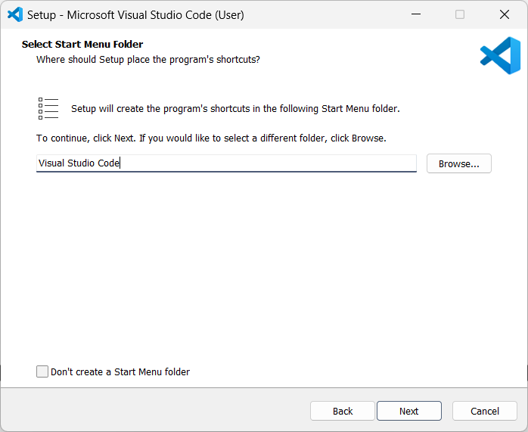
ภาพที่ ข. 14 หน้าต่างแสดงการเลือกโฟลเดอร์ในเมนูเริ่มต้น

            - กำหนดการสร้างทางลัดบนหน้าจอ และบนเมนูคลิกขวา เพื่อความสะดวกในการเปิดโปรแกรมและโฟลเดอร์ต่างๆ ใน Visual Studio Code ให้ทำการติ๊กทุกช่องที่ยังไม่ได้ทำการติ๊ก แล้วกด Next
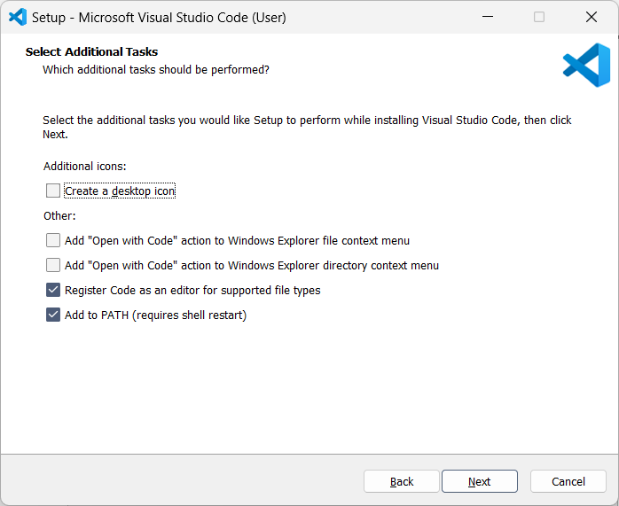
ภาพที่ ข. 15 หน้าต่างแสดงการสร้างงานเพิ่มเติม

            - ตัวติดตั้งจะสรุปตัวเลือกที่ได้ทำการเปลี่ยนแปลงและนำไปใช้งาน เมื่อทำการยืนยันเสร็จสิ้น ให้ทำการกด Next
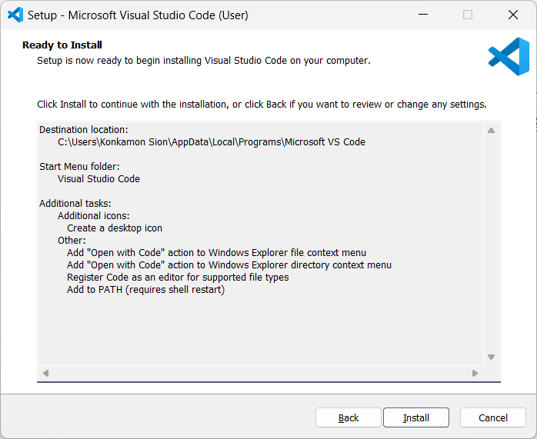
ภาพที่ ข. 16 หน้าต่างแสดงตัวเลือกที่จะใช้ในการติดตั้ง

            - ตัวติดตั้งจะทำการเริมติดตั้งตัวโปรแกรม Visual Studio Code โดยจะใช้เวลาไม่เกิน 1-3 นาที
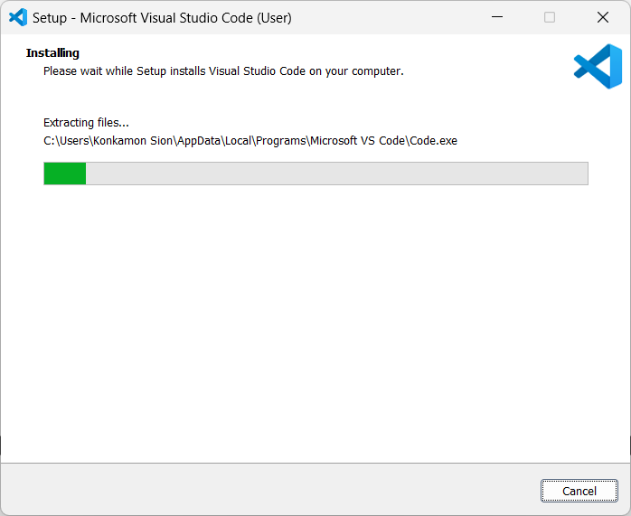
ภาพที่ ข. 17 หน้าต่างแสดงความคืบหน้าของการติดตั้งโปรแกรม Visual Studio Code

            - เมื่อการติดตั้งเสร็จสมบูรณ์ ตัวติดตั้งจะแสดงหน้าต่างดังภาพ โดยจะติ๊กข่อง Launch Visual Studio Code ไว้เป็นค่าเริ่มต้น ให้ทำการคลิก Finish ตัวโปรแกรม Visual Studio Code จะทำการเปิดโดยอัตโนมัติ
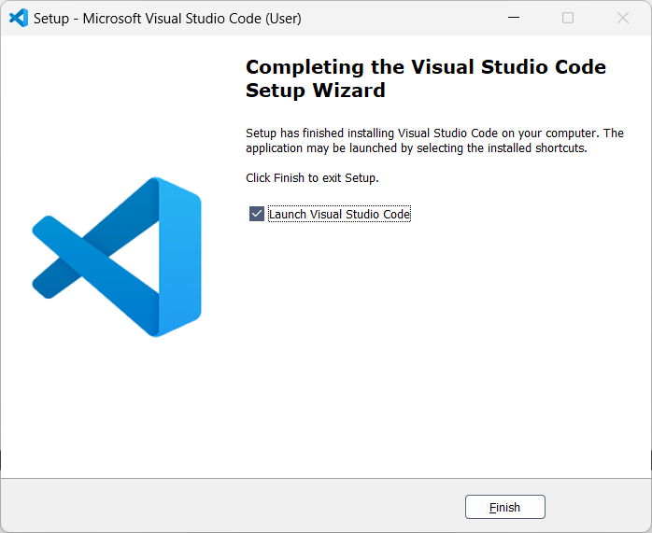
ภาพที่ ข. 18 หน้าต่างแสดงการติดตั้งเสร็จสมบูรณ์

